Федеральное государственное бюджетное образовательное учреждение высшего профессионального образования «Санкт-Петербургский государственный университет»
Экономический факультет
Кафедра мировой экономики

Калинин Никита Витальевич
ВЫПУСКНАЯ КВАЛИФИКАЦИОННАЯ РАБОТА
«Интернет-маркетинг: опыт российских и зарубежных компаний»

Уровень образования: бакалавриат
Направление: 38.03.01 «Экономика»
Основная образовательная программа 5068 «Экономика»

Научный руководитель:
Кандидат экономических наук
Доцент кафедры мировой экономики
Губина Марьяна Андреевна

Рецензент:
Кандидат экономических наук
Доцент кафедры управления и планирования социально-экономических процессов
Кизян Наталья Геннадьевна

Санкт-Петербург
2023

Оглавление
Введение 3
Глава 1. Теоретические основы интернет-маркетинга и электронной коммерции 5
Параграф 1. Понятие интернет маркетинга и место в классической теории 5
Параграф 2. Преимущества и недостатки интернет-маркетинга 12
Параграф 3. Электронная коммерция: теоретические основы и классификации 18
Глава 2. Современные тренды в интернет-маркетинге 27
Параграф 1. Применение контента в стратегиях интернет-маркетинга 27
Параграф 2. Использование нейромаркетингового подхода в сети 32
Параграф 3. Создание цифровых воронок продаж 41
Глава 3. Международный интернет-маркетинг 48
Параграф 1. Факторы развития цифровых рынков 48
Параграф 2. Индия: особенности интернет-продвижения и цифровой бизнес-сферы 53
Параграф 3. Китай: специфика рынка и ключевые игроки 62
Заключение 73
Список литературы 75
Приложения 79

Введение

На сегодняшний день, внимание и лояльность – это главный актив, за который ведется борьба среди компаний различных сегментов экономического взаимодействия. Современные методы и инструменты воздействия становятся нацеленными на формирование у потребителя определенной привычки, которая и будет фундаментом долгосрочного коммерческого успеха. Именно продукты, ставшие привычными, полностью видоизменяют жизнь и поведение человека, создавая все новые ритуалы и своеобразные традиции. Особую роль в конкурентной борьбе подобного рода играет свободное интернет-пространство, в котором сегодня находятся пользователи из разных уголков земного шара. Так, построение плана продвижения в сети или, другими словами, интернет-маркетинг является одним из самых распространенных, популярных и быстроразвивающихся направлений для обеспечения стабильных финансовых потоков и закрепления рыночной власти конкретного бренда или компании. Актуальность исследования данной темы дополнительно обуславливается нынешней геополитической ситуацией, значительно повлиявшей на международную деятельность российских представителей бизнеса.
Целью данной работы является определение сущности и возможностей интернет-маркетинга, а также выявление особенностей его практического применения на самых привлекательных зарубежных рынках для переориентации международной деятельности российских компаний: Индии и Китае.
Для достижения данной цели были поставлены следующие задачи:
- Выявить место интернет-маркетинга в классической теории маркетинга;
- Определить его сильные и слабые стороны;
- Провести исследование теоретических основ рынка электронной коммерции;
- Изучить современные тренды в использовании инструментов онлайн-продвижения;
- Рассмотреть эволюцию интернет-маркетинга в России и США, и на основе полученных данных сформулировать основные факторы развития цифровых рынков;
- Провести анализ специфики электронной коммерции и онлайн продвижения в Индии и Китае и сделать вывод о перспективности ведения бизнеса в данных регионах.
В основе данного исследования лежит специализированная литература, написанная действующими успешными отечественными и зарубежными практиками в сфере международного маркетинга и интернет-маркетинга, такими как Филип Котлер, Майкл Стелзнер, Мара Эйнштейн, Мария Солодар и другие. Помимо этого, были изучены научные работы и исследовательские отчеты, описывающие проблематику и специфику международного аспекта цифровых рынков. В совокупности, полученная информация раскрывает тему данного исследования как с теоретической, так и с практической стороны.
В 1 параграфе первой главы приводятся этапы эволюции теории маркетинга для формулировки основных отличительных особенностей интернет-маркетинга от классических инструментов продвижения, таких как, например, баннерная и телевизионная реклама. Во втором параграфе анализируются сильные и слабые стороны, демонстрирующие основные преимущества и риски, которые несет предприниматель, а в третьем изучается система взаимодействия экономических агентов в рамках рынка электронной коммерции, где функционирует интернет-маркетинг.
Вторая глава посвящена ключевым популярным приемам и инструментам, которые используются при построении цифровой стратегии продвижения. В ней подробно рассматриваются следующие направления: контент-маркетинг и нативная реклама, нейромаркетинг и автоматизированные воронки продаж в интернете. В совокупности, проведенный анализ раскрывает неполный спектр возможностей и вариативности доступный современным компаниям.
Для осуществления продвижения отечественных представителей бизнеса на отличных от европейского рынках, например, рынках развивающихся стран, в третьей главе будут выведены необходимые факторы цифровизации экономической системы, которые обеспечат перспективность и целесообразность применения интернет-маркетинга. Вторая ее часть посвящена выявлению особенностей, рисков и перспектив, связанных с различиями и спецификой международной онлайн индустрии на примере двух ключевых стран восточного региона: Индии и Китая. Помимо этого, был проведен статистический анализ их совокупного рынка электронной коммерции.

Глава 1. Теоретические основы интернет-маркетинга и электронной коммерции

Параграф 1. Понятие интернет маркетинга и место в классической теории
Сущность любого явления, как правило, рассматривается с позиции истории, поскольку именно в прошлом сформировались необходимые предпосылки и факторы, лежащие в его основе. Цепочку эволюции маркетинга достаточно интересно описал известный экономист Филип Котлер в ряде своих работ. По его мнению, начальным этапом развития является, так называемый, маркетинг 1.0. Данная стадия характеризуется следующими особенностями. Во-первых, стратегия продвижения компании строится на экстенсивном подходе выраженным в размещении прямой рекламы, демонстрирующей потенциальным покупателям наличие товара. Например, флаеры, видеоролики для телевидения, афиши, аудиосообщения на радио и т.д. В условиях финансовых барьеров, отсутствии иных инструментов воздействия и малом количестве предоставляющих подобные услуги фирм у потребителя создается иллюзия дефицита товара, из-за чего снижается вероятность появления существенной конкуренции. Во-вторых, отсутствует выделение целевой аудитории и проведение ее анализа, ввиду уже описанных причин. Продукция имеет массовый характер и не разрабатывается под особенности конкретного сегмента покупателей. Таким образом, маркетинг 1.0 – это стадия, на которой осуществляется поиск необходимого спроса для уже имеющегося предложение. Стратегия продвижения, строящаяся с применением данного подхода, будет крайне малоэффективна ввиду высокой цены и наличии просмотров со стороны людей, не входящих в целевую аудиторию компании. Ее основной целью является единоразовая покупка, что также снижает число постоянных покупателей, обеспечивающих стабильный денежный поток. Поэтому в процессе совершенствования и исправления последнего описанного недостатка формируется стадия маркетинга 2.0, основной отличительной особенностью которой стал аналитический подход к продвижению товара на рынок. Разрабатывается необходимый алгоритм изучения целевой аудитории для адаптирования продукта под потребности конкретного сегмента потребителей и повышения качества оказываемого сервиса. Так, совершенствуется дизайн и ценовая политика, разрабатывается система обслуживания и обратной связи, большое внимание уделяется удобству и комфорту осуществления покупки. Реклама видоизменяется и становится направленной на демонстрацию качества и превосходства бренда над конкурентами, главенствует интенсивный подход. Основополагающей целью маркетинга 2.0 становится совершение повторной покупки потребителем.
С течением времени растет количество брендов и компаний, что приводит к большей конкуренции и большему количеству рекламы. В подобных условиях избытка информации человек вырабатывает способность игнорировать прямой способ воздействия на его внимание, из-за чего снова начинает снижаться эффективность инвестиций в продвижение. Ответом на данную тенденцию становится дальнейшая эволюция маркетинга на стадию 3.0, основной отличительной особенностью которой стало применение психологических приемов, направленных на подсознательное (косвенное) воздействие. Инструментарий продвижения дополняется психологическими приемами и результатами нейробиологических экспериментов, появляются новые необходимые аспекты для дополнительного изучения представителей целевой аудитории, например, покупательское поведение и покупательские привычки. Маркетинг 3.0 применяется с целью создания эмоциональной привязки и извлечения дополнительной прибыли от использования психологических особенностей человека. Так, сообщество постоянных клиентов переходит на иной уровень приверженности бренду, выраженный не в повторной покупке, а в самостоятельном продвижении и защите репутации компании.
Параллельно с эволюцией теории маркетинга происходит постепенное развитие интернета, чья степень популярности и распространенности среди населения будет напрямую определять уровень его привлекательности для предпринимателей. Так зарождается новая стадия маркетинга – маркетинг 4.0, чье появление вызвано не несовершенством имеющегося инструментария, а развитием современных технологий, которые сформировали свободное пользовательское пространство, отлично подходящее для коммерческого использования. Главной особенностью данного этапа является слияние цифровой экономики с приемами предыдущих стадий развития маркетинга. Изначально, коммерческое применение интернета ограничивалось исключительно дифференциацией каналов сбыта, однако сегодня он является необходимым условием выживания компании на рынке большинства стран мира.
Хронология развития теории маркетинга в разрезе времени и поколений графически представлена в приложении 1.
Интернет ускорил темпы глобализации, что способствовало формированию новых условий осуществления международного бизнеса. Если ранее построение маркетинговой стратегии для интеграции бренда или товара на глобальный рынок было затруднено культурными особенностями, необходимостью прямых иностранных инвестиций, трудностями в определении целевой аудитории, ее изучении, и иными сложностями, которые создавали конкурентное преимущество национальным компаниям, то сейчас интернет-пространство и глобализация практически «стерли» рамки культурных различий, снизили рискованность и размер необходимых капиталовложений, а также стали драйверами формирования новых способов продвижения, использующих приемы всех предыдущих стадий развития маркетинга. Другими словами, глобальный рынок в нынешней экономике представлен в качестве практически единого «игрового поля», где в основу борьбы за потребителя не ставится размер бюджета на маркетинговую компанию.
После описания необходимой хронологии развития теории маркетинга, будет сформировано основополагающее определение данного исследования. Итак, интернет-маркетинг – это комплекс различных мер и приемов, направленный на воздействие, осведомление, продвижение, осуществление покупки и создание коммуникации с потребителями по средствам компьютерных технологий и искусственного интеллекта. Таким образом, это главный и единственный инструмент стадии маркетинга 4.0, который и является ее практическим отражением, поэтому в дальнейшем два данных термина будут использоваться в качестве синонимов.
Присутствует определенный ряд фундаментальных отличий маркетинга 4.0 от остальных стадий. Во-первых, потребительское поведение. В век высокой мобильности и большого информационного потока крайне сложно захватить и привлечь внимание. Как утверждает в своей книге Майкл Стелзнер маркетологи полностью потеряли возможность прямого влияния. Теперь бренд может только постоянно находиться рядом с потребителем и надеяться, что в момент, когда придет время и появится потребность приобрести необходимое, представитель целевой аудитории осуществит покупку именно его продукции, а не конкурентов. Сила воздействия приемов маркетинга 2.0 становится все слабее. Теперь оригинальный дизайн, высокий уровень обслуживания, компетентный персонал воспринимаются не как отличительная особенность, а, скорее, как данность. Прямая реклама в развитых странах, вне зависимости от качества, воспринимается как «белый шум», о чем упоминают в своих работах Денис Каплунов, Филип Котлер и Мара Эйнштейн. Ключевым фактором, обеспечивающим внимание современного пользователя, становится клиентский опыт, выраженный в создании нового уровня удобства товара или сервиса, а также в возможности испытать положительные эмоции в процессе совершения покупки. Во-вторых, развитие интернета положило конец многим традиционным отраслям. Например, в период пандемии различные сервисы, такие как Netflix, Disnay+ и другие смогли практически полностью вытеснить с рынка традиционные кинотеатры. Covid-19 задал новый импульс цифровизации сферы развлечений и иных услуг, увеличив популярность многих рынков, например, электронной коммерции, что формирует дополнительные преимущества в международной деятельности и параллельном развитии маркетинговой стратегии в интернете. Так, в 2021 г. распределение регионов по количеству затрат на онлайн-продвижение, включая прогнозные значения на 2025 г., составило: Северная Америка – 191,7 млрд. долл., прогноз – 269,3 млрд. долл. (прирост 40%), Азиатско-Тихоокеанский регион – 124,9 млрд. долл., прогноз – 163,8 млрд. долл. (прирост 31%), Западная Европа – 75,3 млрд. долл., прогноз – 96,97 млрд. долл. (прирост 28%), Латинская Америка – 10,3 млрд. долл., прогноз – 14,5 млрд. долл. (прирост 41%), Центральная и Восточная Европа – 9,5 млрд. долл., прогноз – 7,8 млрд. долл. (прирост -17,9%), Ближний Восток и Северная Африка – 5 млрд. долл., прогноз – 7,98 млрд. долл. (прирост 59,6%). В-третьих, самой главной отличительной особенностью стадии маркетинга 4.0 является персонализированный подход, выведенный на качественно иной уровень. Затраты на «бесполезные показы» сводятся к минимуму, а на основе сбора большого количества информации внедряются психологические приемы маркетинга 3.0, воздействующие на подсознание потребителя. Появляется существенное количество различных интересных для изучения инструментов таких как, например, ремаркетинг, контекстная реклама, нативная реклама и автоматизированные воронки продаж. В-четвертых, интернет-маркетинг позволяет исключить посредников в лице медиа-компаний для осуществления коммуникаций. Это очень ценное преимущество, поскольку теперь компании могут общаться с потребителем напрямую, избегая лишних затрат на продвижение. Более того, если учитывать международный фактор вместе с геополитическими событиями, то интернет-маркетинг способен дать шанс компании вести прямой двусторонний диалог с иностранными потребителями, создавая себе индивидуальную репутацию и адвокацию, отличную от сложившихся общих стереотипов. Согласно мнению американского специалиста по поведенческому дизайну Нир Эялю репутация в интернете – это форма хранимой ценности, повышающая вероятность совершения повторного действия (покупки товара/использования сервиса/ознакомления с контентом и т.д.), что говорит о возможности сохранения привычных западных каналов сбыта при условии отсутствия таможенных санкций.
Интернет-маркетинг – это не единственная составляющая хорошей стратегии. Для того, чтобы полноценно осуществить воздействие на мнение потребителя требуется использование всего «арсенала», который только есть в наличии компании. Умеренный, что важно, подход к классической прямой рекламе (маркетинг 1.0), выстраивание продуманной системы обслуживания, сервиса и дизайна не только в онлайн, но и офф-лайн формате (маркетинга 2.0), использование психологических приемов и интернета (маркетинг 3.0 и 4.0) – все это будет оказывать куммулятивный эффект, повышая конверсию внимания в прибыль. Например, можно взять известную шведскую компанию Spotify. Она занимается цифровым видом услуг, предоставляя возможность пользователям слушать музыку, однако ее маркетинговый комплекс не зацикливается только на интернете. Так, Spotify в 2022 году профинансировал футбольный клуб «Барселона», что сопровождалось газетными заголовками схожего типа: «Музыкальный сервис спасает клуб как новый главный спонсор». Размер сделки, по словам инсайдеров, составляет 300 млн евро. Данный поступок активно обосновывался в СМИ любовью владельца компании к футбольному клубу, однако если анализировать этот шаг с позиции одного из приемов стратегии продвижения, взяв за основу книгу Фила Шаафа «Спортивный маркетинг», все становится немного сложнее. В ней спортивная сфера рассматривается как гигантская отрасль с миллиардными оборотами, в которой истинные футбольные фанаты являются главным и самым дорогим активом. Это связано с тем, что настоящий болельщик обладает крайне сильной эмоциональной привязкой к своему футбольному клубу, воспринимая его практически как члена семьи. «Барселона» - это лидирующий клуб с самой большой фанатской аудиторией. Так, Spotify привлекли внимание около 340 млн. потенциальных пользователей. Именно поэтому данное вложение является скорее маркетинговым ходом и инвестицией, нежели эмоциональным порывом, ведь люди – это главный актив, за который идет борьба в маркетинге. Так, согласно статистике Statista, число активных пользователей сервиса за 2022 г. увеличилось на 19,4%. Помимо описанного действия, Spotify активно использует наружную баннерную рекламу, телевидение и радио, из-за чего стратегию продвижения полностью цифрового сервиса нельзя назвать ориентированной исключительно на онлайн формат.
Далее следует рассмотреть из каких компонентов состоит интернет-маркетинг. Нагляднее всего это сделать в виде схемы:

Рис. 1. Составляющие элементы Интернет-маркетинга.
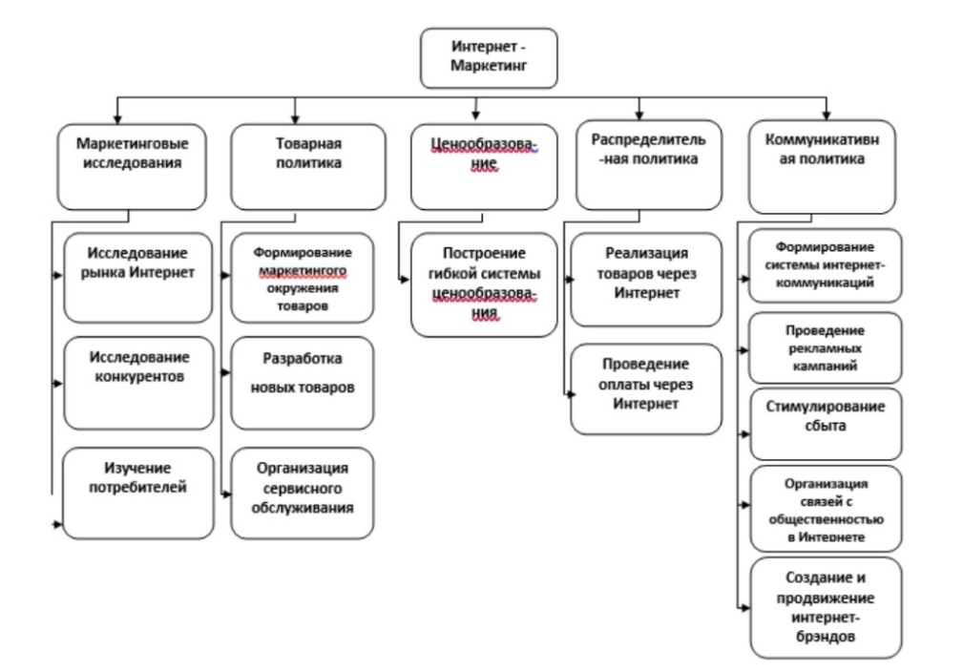
Источник: Садулаева Б.С., Юсупова Л.В. Повышение эффективности деятельности предприятия за счет интернет-маркетинга.

Как можно увидеть, интернет-маркетинг – это обширная система, которая выполняет комплекс различных задач. Первые четыре группы: маркетинговое исследование, товарная политика, ценообразование и распределительная политика – в основном, направлены на привлечение клиента и создание условий для осуществления первой его покупки, даже самой незначительной. Это так называемый информационно-финансовый поток. Коммуникационная политика же в глобальном плане несет иную цель – создание и сохранение связи между человеком, который приобрел товар, и самой компанией-производителем. Крайне важный аспект, поскольку именно он позволяет превращать единоразовую покупку в постоянную, а также делает возможным формирование лояльности со стороны потребителя, выраженной в создании положительной репутации бренда и продвижении его среди своих знакомых. Это так называемый информационно-коммуникационный поток.
Механизм создания лояльной аудитории крайне интересно для отдельного изучения. Филип Котлер в своей книге «Маркетинг 4.0 разворот от традиционного к цифровому» представил наглядную пятичленную схему постепенной эволюции покупателя в фаната бренда. Она выглядит следующим образом:

Рис. 2. Пятичленная схема потребительского поведения.
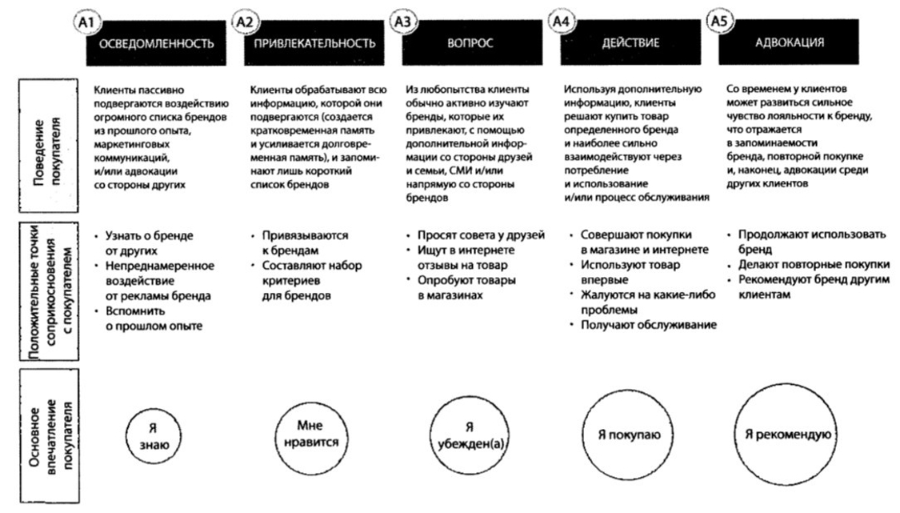
Источник: Kotler P. Marketing 4.0: Moving from Traditional to Digital.

Этот механизм можно свести к крайне простому итерационному алгоритму. За счет внешнего влияния потребитель узнает о компании, то есть появляется «Осведомленность». Далее, он начинает спрашивать своих знакомых о качестве продукции и самом бренде, соответственно под влиянием других возникают стадии «Привлекательность» и «Вопрос». Затем потребитель уже сам решает, хочет ли он осуществить покупку, а если осуществил, хочет ли защищать бренд от критики и продвигать его.
В маркетинге 1.0, 2.0 и 3.0 путь формирования лояльности выглядел немного иначе. Вместо стадий «Привлекательности» и «Вопроса» ранее был только 1 шаг – «Отношение», однако в век информации и конкуренции в интернете потребителю необходимо большее количество времени и шагов на пути формирования эмоциональной привязки. Также устаревшая стадия А4 «Снова действие» превращается в «Адвокацию». То есть высшей ступенью приверженности бренду является не повторная покупка, а его продвижение и защита в личном кругу общения. Это еще одна отличительная особенность конкретно маркетинга 4.0.
Каждый этап будет преодолеваться за счет действий маркетингового отдела компании. Эта схема лежит в основе одного из самых популярных инструментов сегодня – автоматизированной воронкой продаж. Это практическое применение пятичленной схемы в интернет-маркетинге. При грамотном ее планировании и построении, затраты на увеличение штата сотрудников при стабильном приросте продаж будут сведены к минимуму, поскольку потребитель самостоятельно проходит весь выстроенный путь в рамках созданной системы, а товар продает сам себя. В автоматизированной воронке заложены многие инструменты из каждой стадии развития теории маркетинга, включая даже маркетинг 1.0.

Параграф 2. Преимущества и недостатки интернет-маркетинга

Для того, чтобы сформировать преимущества и недостатки следует рассмотреть интернет-маркетинг с позиции как компании, так и потребителя.
Со стороны предпринимателя: Осуществление бизнес деятельности в интернете является существенным, а в нынешних условиях, и необходимым инструментом, поскольку, во-первых, это создание и обеспечение клиентского опыта. Именно он стал новым способом, через который компании создают и доносят ценность до целевых потребителей. Филип Котлер считает, что клиентский опыт является одним из основных драйверов бизнес-результатов на стадии маркетинга 4.0, поскольку за счет него сохраняется прежний уровень лояльности даже при условии ценовой надбавки.
Во-вторых, благодаря использованию компьютерных технологий и искусственного интеллекта предприниматель получает возможность осуществления предиктивной аналитики, которая способна обнаружить отток клиентов, вычислить возможные его причины, спрогнозировать потребительские предпочтения и многое другое. Например, компания Chase за счет использования предиктивной аналитики автоматизировала копирайтинг рекламных объявлений. Так, используемое программное обеспечение Persado превзошло в креативном тестировании экспертов-копирайтеров в получении наибольшей конверсии просмотров рекламного объявления в клики. Программа произвела выбор слов на основе массивной базы данных с рейтингом эмоциональной привлекательности, из-за чего эффективность сильно возросла. Компания PepsiCo использует аналитику Black Swan для прогноза коммерческого успеха новых вкусов своего напитка. Упрощенный вариант предиктивного анализа можно применять с минимальными бюджетными вложениями, используя для прогноза социальную сеть Pinterest. Например, в книге Мары Эйнштейн описывался опыт компании, которая производила ребрендинг и выбирала на основе отзывов своей целевой аудитории наилучший вариант будущего логотипа.
В-третьих, интернет-маркетинг позволяет производить удешевление маркетинговой стратегии и продвижение представителей малого бизнеса. На разных площадках существует широкая вариативность тарифов, которые подойдут для любых рекламных бюджетов. Например, в Google Ads стоимость контекстной рекламы может определяться на основе аукциона поисковых запросов (автоматизированная закупка рекламы). То есть компания выставляет максимальную цену за 1 просмотр. В момент, когда пользователь из предполагаемой ЦА заходит на какой-либо сайт, за него начинают бороться сразу ряд рекламодателей. У кого ценник за просмотр выше, то рекламное объявление и демонстрируется в данном сеансе. Эта система на практике доказала свою эффективность за счет значительной оптимизации рекламного бюджета. Есть тарифы, где сразу покупается фиксированное место, за счет чего исключается борьба за просмотры. В YouTube можно размещать контекстную или поисковую рекламу на главной странице, в видеороликах, у блоггеров, в поисковых запросах и трендах, в списках рекомендаций и т.д., благодаря чему стоимость одного просмотра может сильно варьироваться. Дзен – это другой хороший и дешевый сервис для осуществления целей интернет-маркетинга. Каждую статью компания может писать самостоятельно, а может воспользоваться услугой от самого Дзена и ее напишут профессиональные копирайтеры. Помимо этого, существует система продвижения на основе поисковых запросов, рекомендаций, топов и многих других приемов. Данное преимущество, выраженное в вариативности, отвечает современному тренду в построении гибкой и динамичной маркетинговой стратегии или agile-марекетингу, что является полной противоположностью классического долгосрочного подхода к планированию.
В-четвертых, интернет-маркетинг предоставляет информированность о целевой аудитории и возможность выстраивания с ней прямого «диалога» с помощью комментариев, трансляций, стримов и вебинаров. Это упрощает процедуру проведения маркетинговых исследований и адаптацию продукта под конкретный сегмент потребителей.
В-пятых, у предпринимателя появляется возможность сформировать лояльную аудиторию еще до запуска товара на рынок другой страны и заранее обеспечить минимальный уровень спроса на свой бренд. Это проверил экспериментальным путем Майкл Стелзнер, когда в 2009 году запускалась международная медиа-компания Social Media Examiner. Его целью было набрать 40 000 подписчиков за 1 год, чтобы обеспечить необходимый поток клиентов и отзывов. Этот шаг, по его словам, стал решающим и позволил ему развить свой бизнес в кратчайшие сроки.
Что касается отрицательных сторон, они, конечно, тоже существуют. И первой является фокусировка внимания на количестве внедренных цифровых инструментов, а не на целях их внедрения. Данное обстоятельство «истощает» маркетинговый бюджет и не обеспечивает соразмерного прироста продаж.
Второй угрозой от применения технологий интернет-маркетинга является сбор большого количества ненужной информации, обработка которой потребляет трудовые и сервисные ресурсы компании. Помимо этого, излишняя сегментация потребительского рынка может привести к потере основополагающих данных, важных для построения эффективной стратегии, что относится к упущенным возможностям.
Третьим недостатком для компании может стать критика. Интернет – это свободное пространство для каждого пользователя, в котором существует большое количество сообществ и различных культур, чье влияние становится все более и более значимым. Например, на западе крайне распространена, так называемая, «культура отмены» или «cancel culture», которая заключается в бойкотировании конкретного человека или же бренда. Если рекламная компания или применяемый алгоритм искусственного интеллекта допустит ошибку, оскорбляющую то или иное сообщество, есть риск потерять имидж на рынке, что неминуемо отразится на финансовых результатах. Даже крупнейшие компании не застрахованы от подобного рода ситуаций. Например, в 2015 году один из пользователей Google Photo написал, что его фотографию с чернокожим другом искусственный интеллект сервиса пометил как «фотография горилл», что спровоцировало скандал.
Помимо этого, существует явление под названием «захват бренда». Это ситуация, при которой аудитория за счет бойкотирования и критики получает власть над дальнейшим путем развития компании. Хорошим примером этому является нынешняя ситуация с стримминговым сервисом Netflix, чье руководство на протяжении многих лет шло наперекор общественному мнению. Так, стратегия компании заключалась в постоянном создании большого количества контента, причем ключевую роль играло именно число, а не качество. Недавно Netflix опубликовала информацию о потери почти миллиона платных подписчиков за 2 квартал 2022 г. впервые за 10 лет, что спровоцировало падение капитализации с 427,12 долл. за акцию в январе до 174,87 долл. в июне ( почти в 2,5 раза). Ввиду этого, руководство компании принимает решение пересмотреть свои взгляды на выбранный подход, сократив существенной число активных низкорейтинговых проектов.
Со стороны потребителя: Первым и самым главным преимуществом формирования интернет-маркетинга с точки зрения обычного потребителя является бесплатное пользование различными сервисами. Так, журнал Advertising Age посчитал, как может выглядеть возможная вселенная без интернет-рекламы. Подписка на The New York Times увеличилась бы со 195$ до 334$, Facebook превратился в платную услугу за 12 долл. в год, а бесплатные тарифы на приложения, такие как YouTube или Spotify перестали существовать.
Второе преимущество заключается в том, что интернет-маркетинг привлекает финансирование и мотивирует развитие самого интернета и различных сервисов, связанных с ним, за счет чего возрастает уровень комфорта и удобства. Конкуренция в данном случае гарантирует постоянное усовершенствование качества, дифференциации, мобильности и технологичности. Компании начинают бороться за предоставление наилучшего клиентского опыта. Что касается международного фактора, то он будет играть отрицательную роль для предпринимателей, из-за необходимости постоянного поиска инноваций и способов повышения оптимизации интернет-сервиса, однако потребитель от этого только в выигрыше, поскольку за его лояльность активно начинают бороться все компании мира.
Третьей положительной стороной интернет-маркетинга является создание бесплатного полезного контента в сети. Например, компания Тинькофф Банк ведет свой YouTube канал «Tinkoff Private Talks», где каждую неделю выходят интервью на тему инвестиций с различными известными экспертами в данной области.
Однако, есть и определенный отрицательные стороны интернет-маркетинга. Следует начать с того, что в интернете за пользователем всегда следят определенные алгоритмы, фиксируя каждый его шаг. Очень часто, после посещения какого-то фирменного сайта, например, Adidas.ru, веб-клиент уходит с него и продолжает использование Google для иных целей. Тем не менее, контекстная реклама Adidas появляется и дальше при осуществлении поисковых запросов, не связанных с темой спорта или спортивной одежды. Данное явление называется ремаркетинг. Компания специально платит Google, чтобы его механизмы отслеживали дальнейший цифровой путь человека, который входит в целевую аудиторию заказчика, и постоянно напоминали ему о рекламодателе и его товарном ассортименте с целью возвращения на фирменный сайт.
Сегодня практически на каждом сайте появляется предложение принять так называемые cookies или куки, которые являются самым крупным источник информации для маркетингового отдела. Cookies – это небольшой фрагмент данных, отправленный веб-сервисом и хранимым на компьютере пользователя. Веб-клиент всякий раз при попытке открыть страницу соответствующего сайта пересылает этот фрагмент веб-сервису. На практике обычно используют для аутентификации конкретного человека. Другими словами, владелец страницы предлагает подписать согласие на сбор персональных данных и составлении индивидуального досье на пользователя. Более того, даже отказ не гарантирует, что данные не будут собираться. Следует понимать, что это далеко не незначительная персональная информация, которая мгновенно оказывается в руках постороннего лица. Существуют крупные сетевые «рынки», которые торгуют персональными данными клиентов, подпадающих под интересы компании. Всего в мире есть около 4000 организаций, занимающихся этим видом деятельности. По состоянию на 2013 год, базовая информация, такая как: пол, возраст, местонахождение и т.д. стоила всего 0,0005$ за 1 человека, а вот цена за информацию о заболеваниях составляла уже 0,26$. В 2018 году испанская журналистка Джоанна Молл смогла купить у компании USDate за 136€ персональные данные 1 млн человек, в которых была история болезни, 5 млн фотографий, даты рождения, телефоны, почтовые адреса, заболевания, сексуальная ориентация, религиозные взгляды и многое другое. Все это оказывается в сети совершенно из разных источников. Например, Tik-Tok в своем пользовательском соглашении прямо говорит, что собирает все данные с используемого устройства или устройств. Вот фрагмент пользовательского соглашения: «Мы собираем определенную информацию об устройстве, которое вы используете для доступа к Платформе… ваш IP-адрес, агент пользователя, оператор мобильной связи, настройки часового пояса…названия и типы приложений и файлов, повторяющиеся сочетания или ритмы нажатия клавиш, состояние батареи, настройки звука и подключенные аудиоустройства…Если вы заходите в аккаунт с нескольких устройств, мы можем использовать информацию вашего профиля для получения информации о вашей активности на всех устройствах». Как правило, подобная информация реализуется в виде тематических списков, например, «молодые родители», «больные анорексией» и похожие. Данные продают или случайно распространяют большое количество различных организаций: банки, социальные сети, сайты знакомств, мобильные приложения, телеком-операторы и продуктовые магазины. Популярные карты «лояльности» или скидочные карты – это прямой источник сбора персональных данных. Помимо номера телефона, даты рождения, ФИО и электронной почты, эмитент получает информацию о купленных конкретным человеком товарах, формируя определенные выводы, которые затем, он может продать брокерам данных или использовать в собственных целях. Лидерами по продаже персональной информации являются Сбербанк и Société Générale.
Сбор подобного массива персональных данных потребителей осуществляется компаниями для различных целей. В основном, для составления «портрета потребителя», CJM, анализа контента, выявления медиа привычек и расчета эффективности маркетинга. Какие конкретно категории информации используются в каждой из этих целей представлено в виде матрицы данных в приложении 2. Помимо этого, массив собранных данных очень часто применяется для обучения искусственного интеллекта, который уже сегодня способен достаточно точно проводить предиктивный анализ потребительского поведения, о чем говорилось ранее. Например, идея создания одного из самых популярных сериалов 2013-2018 годов «Карточный домик» принадлежит искусственному интеллекту, который на основе предпочтений зрителей медиасервиса Netflix вывел формулу коммерческого успеха.
Помимо этой отрицательной стороны, инструментарий интернет-маркетинга делает возможным маскировать рекламную интеграцию под какой-либо контент. Так пользователю в процессе изучения полезной информации внедряют определенного рода идеи, что в дальнейшем используется в коммерческих целях. Это явление называется нативная реклама. Например, на сайте Wired была опубликована статья Гранта Маккрэкена, ученого из Массачусетского института, которая рассказывала об исследовании изменений вкусов телезрителей. Вот отрывок из нее: «Люди больше не смотрят предсказуемые сериалы с счастливым завершением каждой серии. Они не смотрят «мусорное» телевидение. А смотрят великое телевидение: «карточный домик» и «оранжевый – хит сезона»». Может показаться странным, что в этом перечне отсутствуют: «Игра престолов», «Во все тяжкие» или «Ходячие мертвецы». Это сделано нарочно, поскольку статью спонсировал Netflix, который транслировал все упомянутые телепередачи. Таким образом, потребителю, в процессе ознакомления статьи, внедряют идею превосходства сервиса над остальными конкурентами, поскольку именно Netflix производит продукт высокого качества.
Отдельно здесь встает вопрос о прямой рекламе в интернете. Данный факт нельзя трактовать в качестве однозначно отрицательного, поскольку благодаря ей пользователь получает возможность бесплатно смотреть кино, слушать музыку и потреблять контент на различных площадках.

Параграф 3. Электронная коммерция: теоретические основы и классификации

В предыдущих двух параграфах интернет-маркетинг рассматривался исключительно как отдельно развивающееся экономико-социальное явление, однако это не совсем так. Во многом, появление и дальнейшее развитие этого феномена связано с рынком электронной коммерции, в рамках которого и происходит конечный процесс генерирования экономических выгод. Конечно, онлайн продвижение предполагает выстраивание определенной инфраструктуры по взаимодействию с потребителем и по опосредованию сделки купли-продажи, однако ее использование осуществляется исключительно на локальном уровне самой компанией, а функционирование, во многом, происходит на базе уже сформированной и общепринятой системы, которой и является рынок электронной коммерции. Именно поэтому рассмотрение последнего становится необходимым для данного исследования.
Под электронной коммерцией понимают торговую деятельность, при которой выбор и заказ товаров проводится с использованием технологий интернета, а расчеты между покупателем и поставщиком, как правило, осуществляются через электронные средства платежа. Всемирная торговая организация в рабочей программе по электронной коммерции от 1998 г. определяет данное понятие как производство, распределение, маркетинг, продажу или поставку товаров и услуг с использованием электронных средств.
В докладе по информационной экономике от 2015 г. ЮНКТАД, в свою очередь, определяет электронную коммерцию как продажу и покупку товаров и услуг, осуществляемую через компьютерные сети, специально разработанные для получения и размещения заказов. Во многом, данное определение повторяется и в докладе ОЭСР «Последствия электронной торговли для конкурентной политики» от 2018 г., где под электронной коммерцией понималась вся коммерческая деятельность, осуществляемая через электронные сети, включая продажу товаров и услуг, перевод средств, деятельность по цифровому маркетингу, а также сбор и обработку данных.
Все из перечисленных определений являются достаточно схожими друг с другом, однако они описывают электронную коммерцию исключительно в узком смысле, не учитывая системный характер подобного вида экономических взаимодействий.
В широком смысле, электронная коммерция – это полноценный электронный рынок, состоящий из совокупности экономических агентов и процессов их взаимодействия с последующим выстраиванием цепочек создания ценности в рамках цифровой инфраструктуры и информационно-коммуникационных систем. В дальнейшем исследовании под электронной коммерцией будет пониматься именно данный вариант определения.
Таким образом, исходя из теоретических определений термина «электронная коммерция», можно выделить ряд отличительных признаков:
- Заключение сделки осуществляется через использование интернета;
- Оплата и доставка заказа может быть, как электронной, так и «физической»;
- Процесс выбора товара или услуги осуществляется бесконтактным способом.
Электронная коммерция, как и любой рынок, обладает определенными характерными составляющими, из которых формируется экономическая система. Так, основополагающим элементом, вокруг которого выстраиваются взаимоотношения и взаимодействия экономических агентов, становится электронная торговая площадка. На ней размещаются предложения по покупке товара или услуги, что, в свою очередь, обеспечивает приток потребителей. Ключевую роль здесь играет коммерческий мотив, который начинает влиять на восприятие интернета в глазах пользователей не только как информационно-коммуникационное пространство, но и совокупность торговых площадок, чья работа определена следующими факторами: товар/услуга, потребитель, логистика, транзакции и поставщик. Это классические элементы любого рынка, однако учитывая специфику электронной коммерции, многие из них претерпели определенные видоизменения. Так, например, традиционный способ доставки товара с помощью курьера был заменен сначала специализированным пунктом выдачи, куда приходит потребитель для получения своего товара с помощью индивидуального ключа в виде штрих-кода или QR-кода, а затем и автоматическим терминалом по выдаче посылок. Однако наиболее сильно видоизменились денежные транзакции. Рост популярности онлайн-магазинов, во многом, спровоцировал формирование потребительской привычки безналичного расчета, которая только усилилась в период пандемии. Традиционная наличность в виде купюр и монет была заменена так называемыми банковскими деньгами. Помимо этого, сегодня во многих крупных странах и группах стран, включая Россию, активно обсуждается вопрос о создании собственной национальной цифровой валюты центрального банка (Central Bank Digital Currency, CBDC). CBDC или ЦВЦБ – это цифровая форма национальной фиатной валюты, являющаяся прямым требованием к центральному банку и его электронным обязательством. Для потребителя данный вариант платежного средства представлен цифровой формой наличности, хранение которой происходит без банковского посредничества. Что важно, каждый из факторов электронной коммерции постоянно взаимодействует с остальными в результате определенных рыночных условий сделки. Например, к ним можно отнести цифровые или бумажные контракты, электронные подписи, онлайн-рекламу, электронные каталоги, привязанные к онлайн-магазину или предоставление персональных данных. Помимо этого, эти же факторы и условия разделили рынок на определенное число преобладающих сегментов таких как: электронная торговля (e-trade), электронное движение капитала (Electronic Funds Transfer, EFT), электронное денежное обращение или электронный деньги (e-cash), электронный банкинг (e-banking), а также электронный маркетинг, он же интернет-маркетинг. Таким образом, ключевой рассматриваемый в выпускной квалификационной работе объект – это только небольшая часть совокупной цифровой рыночной экосистемы.
Существенным отличием самой цифровой рыночной структуры от традиционной является видоизменение спроса и предложения. Так, в виртуальном пространстве действует более жесткая конкуренция среди производителей, поскольку онлайн-площадка размещает предложение по покупки товара от разных поставщиков в открытом доступе для всех пользователей. Исходя из этого, потребитель начинает действовать в рамках наличия полной информации по конкурентам и самому рынку конкретного товара, что создает лучшие условия для максимизации собственной выгоды. Однако, подобное предположение не всегда практически соблюдается, поскольку многие маркетплейсы на основе инструмента рекомендаций могут намеренно продвигать товары «партнеров», нарушая тем самым рыночный порядок справедливости и равенства поставщиков. В 2 параграфе 3 главы рассматривается подобная ситуация на примере индийского отделения Amazon. Также, существует вероятность искажения действительных отзывов и рейтинга самого продукта со стороны производителя, что возможно в условиях использования платных услуг соответствующей направленности, находящихся в открытом доступе. Наличие подобных «приемов» является недостатком для потребителя, поскольку у него отсутствует возможность самостоятельно убедиться в качестве товара перед покупкой. Второй особенностью предложения на цифровом рынке становится отсутствие способа психологического воздействия на покупателя за счет инструментов классического маркетинга 2.0, предполагающего создание лояльности через квалифицированных консультантов, сервиса обслуживания, воронки продаж и дизайна помещения. Третья особенность – ценовая конкуренция. В условиях полной информированности о ценах других производителей и отсутствия возможности психологического влияния, многие ценовые стратегии, нацеленные на завышенную рентабельность, становятся крайне нежизнеспособны. Необходимо смещение фокуса внимания на сам товар, его описание и фотографию, упаковку, а также создание видео-обзоров, что также решает проблему «идентичности» предложения других поставщиков.
Особенности стороны спроса, во многом, становятся следствием специфики предложения. Так, пользователь вместо традиционного посещения магазинов и затраты большого количества времени на изучение цен других производителей на аналогичный товар и т.д. может достаточно быстро посетить несколько онлайн-площадок. Помимо этого, ассортимент как целевого товара, так и его субститутов является намного более широким, нежели в традиционном «физическом» магазине. Тем не менее, данное преимущество становится также и существенным недостатком, поскольку, в условиях наличия оригинального подхода к продаже товара со стороны практически каждого производителя, процесс выбора может значительно затягиваться, ввиду поиска наиболее оптимального варианта в соотношении полезность-выгода. Второй особенностью спроса является потребительские ожидания в отношении низких цен. Из-за отсутствия «физической» проверки товара на качество и работоспособность, потребитель ожидает приобрести его с существенной скидкой, которая также, частично, обуславливается временем ожидания доставки. Третья особенность – спекулятивная выгода от влияния географического фактора на цену. Так, пользователь может заказать товар из другого региона по более низкой цене через использование интернета. Если в традиционной коммерции для данного действия было необходимо два условия: осведомленность и присутствие, то цифровизация существенным образом изменила это. Сейчас, для проведение подобной сделки ограничено исключительно сроками доставки, которые стали ключевым преимуществом многих отечественных онлайн-платформ.
Рынок электронной коммерции затрагивает отношения различных экономических субъектов из разных сегментов благодаря функциональной системе онлайн-площадок. Помимо классических взаимодействий B2C, B2B и B2G, начали формироваться новые коммуникационные цепочки, чья специфика обусловлена исключительно цифровым форматом сделок.
Модель D2C (direct to consumer). Это самое популярное и быстроразвивающееся направление электронной коммерции, которое постепенно «проникает» и в Россию (~40% от общего объема рынка e-commerce в 2020 г.). Данная форма коммуникации выстраивается на основе прямой сделки между потребителем и производителем без услуг посредников в лице дистрибьютера и торговых сетей, что и отличает ее от формы B2C. Что важно, крупнейшие мировые бренды активно начали использовать D2C в своей бизнес-деятельности. Так, например, в отчете компании Nike за 2022 год доля прямых продаж в выручке составила 42,1%. Помимо крупных компаний, модель D2C также используют и различного рода небольшие маркетплейсы, такие как Faly Music и Covap.
Модель C2B (consumer to business). Данный вариант взаимодействия выстраивается на основе коммерческого предложения со стороны потребителя в сторону бизнес индустрии, на основе размещения заявок последних. Наиболее популярными онлайн-площадками подобного типа являются Freelancer.com и Airbnb.
Модель C2G. Включает проведение электронных транзакций между физ. лицами и государством. Примером подобного взаимодействия является открытие электронного кошелька для хранения цифровой валюты центрального банка или платформа гос. услуг.
Модель B2E. Внутрифирменная коммуникация по предоставлению товаров и услуг для собственных сотрудников. Например, онлайн-управление страховыми полисами, распространение корпоративных объявлений и т.д.
Помимо классифицирования электронной коммерции по сегментам взаимодействия различных экономических агентов, ее также можно разделить по типу реализуемых товаров. Так, первая категория – это потребительские товары, предназначенные для бытового использования и удовлетворения потребностей человека. Данный сегмент является самым распространенным на большинстве электронных площадок. Специфика торговли подобными «физическими» объектами, как правило, предполагает доставку потребителю после осуществления оплаты, что затрагивает один из факторов электронной коммерции, рассмотренных ранее – логистику. Сама система оплаты происходит непосредственно через онлайн-магазин, причем потребитель сначала должен ее произвести и только потом, по истечении определенного промежутка времени, получить заказ.
Вторая категория – продажа традиционного вида услуг для автономного потребления. Например, билеты на транспорт (самолет или Ж/Д), различного рода туристические услуги, билеты в кино, музей, театр и схожие сферы развлечений и культурного отдыха, а также бронирование отеля. Электронный формат, как правило, предполагает цифровой вариант подтверждения покупки чрез использование персонального адреса электронной почты, куда приходит билет или QR-код. Конечно, подобный вариант услуги, в конечном счете, является «физическим», а сам рынок электронной коммерции используется исключительно в качестве посреднического института для обеспечения бесконтактного способа приобретения.
Третья категория – это продажа услуг, носящих исключительно цифровой характер использования. Так, например, сюда можно включить интернет-контент, такой как обучающие онлайн-курсы, электронные книги, подписка на различные сервисы, включая стримминг-платформы, музыкальные приложения и т.д. Ключевым отличием от предыдущей категории становится именно бесконтактный способ потребления через использование электронных устройств. В данном варианте, рынок электронной коммерции играет роль не столько посредническую, сколько организационную.
Бизнес-модели и бизнес-стратегии, применяемые в рамках цифрового рынка, также является достаточно разнообразными, что создает еще одну предпосылку для классификации.
- Дропшопинг. Это модель, при которой онлайн-площадка торгует товаром производителя или владельца без наличия собственного склада, выполняя роль посредника. Например, китайский сервис Pinduoduo.
- Модель «Оптовая торговля и складирование». Использование данной стратегии предполагает логистическую структуру и управление запасами со стороны электронной площадки. Например, «Оптовая торговля и складирование» применяется компанией Amazon.
- «Белая этикетка». Это модель основана на сотрудничестве двух компаний, которое выражено в реализации товара поставщика под брендом конечного продавца. В интернете, как правило, используется с помощью размещения партнерских ссылок в контенте или на маркетплейсе.
- «Подписка». Данная модель направлена на осуществление повторной покупки электронного или «физического» товара или услуги. Например, Spotify через программу подписки реализует доступ к прослушиванию музыки, а Amazon через подписку Amazon Prime предоставляет услуги ускоренной доставки заказа.
Помимо расширения типологии взаимодействия, в электронной коммерции сегодня присутствует ряд трендов, которые, во многом, будут пересекаться с современными направлениями развития интернет-маркетинга, что не удивительно, учитывая тесную взаимозависимость данных объектов.
Первой тенденцией на рынке e-commerce становится ежегодное увеличение доли мобильной коммерции. Вместо привычного использования посредника в лице поисковой системы, пользователи все больше предпочитают устанавливать приложения маркетплейсов на свой смартфон. Во многом, это обусловлено действиями самих компаний, которые создают все больше условий для использования именно данного варианта цифровой коммуникации.
Вторая тенденция связана с визуальным контентом и описанием товара. Во-первых, происходит оптимизация текстовой нагрузки или полное ее создание с помощью алгоритмов искусственного интеллекта со стороны поставщика. Тем не менее, маркетплейс также прибегает к современным технологиям для автоматизации процесса сопоставления товарной карточки и ее описания на предмет их соответствия. Например, известное российское приложение Avito, работающее по модели C2C, производит проверку объявления продавца на нарушение правил площадки и соответствие фотографии и сделанного описания. В случае выявления какого-то нарушения, алгоритм отправляет объявление на проверку человеку. Во-вторых, помимо развития фотографии в качестве визуального элемента, начала расти доля вложений в видео-контент. Согласно данным Content Marketing Institute в 2022 году около 69% всех инвестиций в сфере B2B было осуществлено именно в данный вариант визуальной составляющей. Эффективность подобных вложений можно оценить через призму статистики покупок. Так 44% от общего их числа было совершено за счет грамотной интеграции визуального контента.
Третья тенденция – это использование алгоритма искусственного интеллекта. Владельцы электронных площадок все больше начинают внедрять различные инструменты, использующие ИИ, такие как: система рекомендаций, чат-боты, голосовые ассистенты, умный поиск, фильтры и т.д. Все это нацелено на повышение размера среднего заказа, клиентского опыта и уровня удобства. Так, согласно исследованию компании Bazaarvoice, начавшей проведение A/B-тестирования системы рекомендаций через ИИ, был выявлен рост эффективности, посчитанный как отношение числа кликов к общему числу просмотров, на 60% по сравнению с исходной системой рекомендаций.
Четвертая тенденция – бесплатная высокоскоростная доставка товара. Именно в период пандемии COVID-19 данный тренд получил массовый характер. Так, по данным отчета X Delivery, сделанном на основе изучения американского рынка электронной коммерции, около 96% розничных продавцов предлагают бесплатный вариант доставки, однако данный факт уже не гарантирует высокие показатели финансовых результатов. Так, причиной ¼ потребительских отказов в сети становится скорость, что делает данный фактор вторым по значимости после цены самого товара. 62% от общего числа пользователей ожидают, что их заказ будет доставлен в течении 3 рабочих дней, однако большинство компаний способны осуществить это, в среднем, за 5-8 дней. Amazon – это представитель электронной коммерции, который, во многом, сформировал на американском рынке данную пользовательскую привычку (ожидания) за счет платной услуги Amazon Prime (14,99 долл. в мес.). Оформляя заказ через данную электронную площадку с купленной подпиской, пользователь может получить товар в течении не более 2х рабочих дней.
Пятая тенденция на рынке электронной коммерции – это дифференциация способов оплаты заказа или выстраивания гибкой платежной системы. Поскольку электронная площадка, как правило, рассчитана на международный рынок, за редким исключением, необходимо создание должной платежной инфраструктуры, привычной пользователю конкретного региона или страны. Так, потребители на 70% чаще оформляют заказ при наличии предпочитаемого ими способа оплаты. Данная тенденция пересекается с электронными деньгами (e-cash) – составным элементов рынка электронной коммерции.
Таким образом, можно подвести итоги главы. Были выполнены первые три поставленные задачи данного исследования, а именно раскрыто место интернет-маркетинга (маркетинга 4.0) в эволюционной цепочке развития, рассмотрены его сильные стороны и недостатки как для компаний, так и для отдельного пользователя, а также проведено исследование теоретической составляющей рынка электронной коммерции. Выявлено, что онлайн-маркетинг сочетает в себе все преимущества и приемы от предыдущих стадий, такие как: онлайн-банеры и таргетинговая реклама из маркетинга 1.0, механизм изучения потребителя, разработка быстрого и удобного сервиса и создание креативного дизайна из маркетинга 2.0, а также использование различных психологических приемов для косвенного воздействия из маркетинга 3.0. Исходя из этого, интернет-маркетинг – это необходимый инструмент в современных реалиях рынка, который совмещает в себе как принципы классической теории, так и компьютерные технологии. Проведенный анализ возможных преимуществ продемонстрировал, что цифровое продвижение выгодно как компаниям, так и потребителям, однако есть ряд определенных недостатков, которые стоит принимать во внимание. По итогам собранных данных был составлен SWOT анализ, который представлен в приложении 3. Применяя индуктивный подход для расширенного теоретического исследования рассматриваемого объекта, было проведено изучение теоретических основ рынка электронной коммерции, как системы, в рамках которой развивается продвижение в сети. Так, «ядром» всех выстроенных цифровых взаимоотношений стала электронная площадка или, другими словами, маркетплейс, во круг которого происходит взаимодействие различных элементов, опосредующих сделку купли-продажи. Специфика подобного рынка создала перечень новых видов бизнес-моделей коммуникации с потребителем, самой распространенной и популярной из которых стала модель прямых продаж (D2C или direct to consumer). За счет эволюции электронной коммерции появляются внешние условия для видоизменения как применяемого инструментария интернет-маркетинга, так и самих каналов продвижения в сети.

Глава 2. Современные тренды в интернет-маркетинге

Параграф 1. Применение контента в стратегиях интернет-маркетинга

Контент – это основная составляющая успешной интернет-маркетинговой стратегии. Именно он формирует образ и репутацию бренда, позволяет находить целевую аудиторию, регулирует скорость прохождения поэтапного алгоритма потребительского пути от стадии «осведомленность» и до стадии «действие» в пятичленной схеме, рассмотренной ранее, а также становится фундаментом для выстраивания прямого диалога компании с потребителем. В век информации и постоянной нехватки времени практически невозможно просто привлечь внимание рекламным объявлением. Бесполезно использовать яркие цвета, психологические приемы или кричащий текст, если люди игнорируют подобные действия со стороны рекламодателей на подсознательном уровне. Основополагающий причиной данной тенденции является желание продемонстрировать товар или бренд с целью дальнейшей коммерциализации, однако выбор подобного подхода в качестве основополагающего элемента стратегии становится фундаментальной ошибкой, делающей вложения в рекламу не эффективными.
Чтобы повысить вероятность запоминание логотипа или названия бренда в сети необходимо сместить фокус внимания с товара на самого потребителя и его интересы. Контент – это наилучший способ достичь подобной цели, поскольку он обладает рядом ключевых преимуществ, позволяющих свести вероятность подсознательного игнорирования к минимуму.
Первым таким преимуществом является ценность. С помощью современных технологий и больших данных, компания обладает возможностью составить детальный образ своего потребителя, в который будет входить широкий круг его интересов и увлечений. Данный факт позволяет наделить создаваемый контент определенным уровнем персонализации и, соответственно, ценности.
Вторым преимуществом является безвозмездность. Интерес будет создавать просмотры, однако это не гарантирует положительную реакцию. Так, встроенный рекламный посыл способен создать у потребителя мысли или эмоции прямо противоположного характера. Подобное поведение можно объяснить с помощью реверсивной психологии. Это термин, который описывает ответную реакцию человека на попытку склонить его к определенному действию или образу мышления, выраженную в противоположном результате. Чтобы контент действительно был бесплатным, необходимо исключить из него любые намеки на рекламу или попытки демонстрации превосходства над конкурентами. Другими словами, должен быть выстроен эквивалентный обмен между предполагаемым потребителем и производителем контента. Пользователь уделяет свое время с целью получения удовольствия или полезной информации, а компания, в свою очередь, безвозмездно предоставляет контент, обеспечивающий запоминаемость бренда. Что важно, реверсивная психология возникает при попытке продвижения именно собственного товара, однако рекламная интеграция стороннего продукта или услуги, скорее всего, не будет вызывать подобного эффекта.
Контент-маркетинг – это относительно новый рекламный подход, который, в первую очередь, ориентирован на потребителя. Предшествующая стадия, заключавшаяся в моментальном предложении совершения коммерческой сделки купли-продажи, заменяется на постепенное выстраивание взаимоотношений и эмоциональной связи, основанной на клиентском опыте. Данная стратегия является более длительной и нацелена на формирование постоянной базы покупателей, которые, в дальнейшем, становятся поклонниками бренда.
Инструментарий контент-маркетинга достаточно обширный, нагляднее всего его можно продемонстрировать в качестве схемы:

Рис. 3. Составляющие компоненты контент-маркетинга.
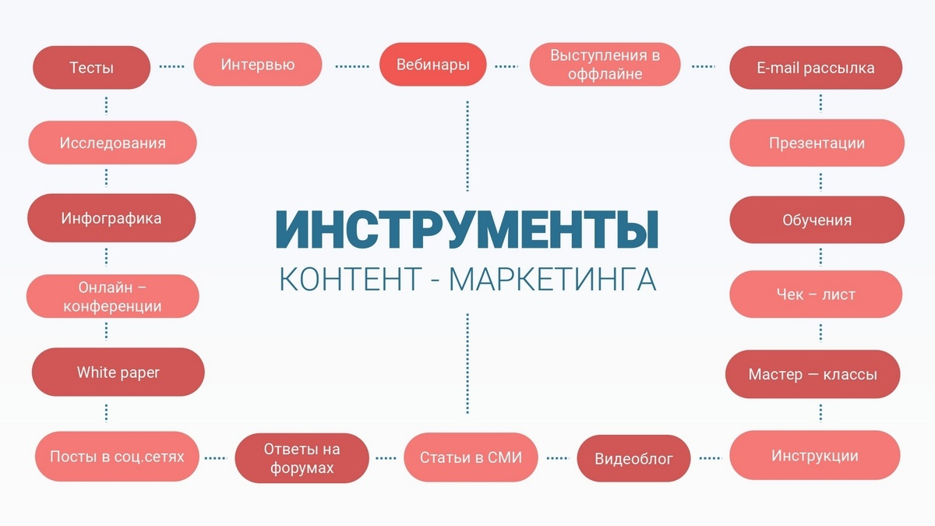
Источник: https://news.pressfeed.ru/kontent-marketing-dlya-novichkov-s-chego-nachat-sozdanie-effektivnoj-kontent-strategii/

После теоретического описания сути контент-маркетинга и его основных преимуществ, необходимо изучить, на сколько данный инструмент продвижения популярен сегодня.
Так, доля компаний, использующих контент-маркетинг увеличилась с 77% в 2019 г. до 97% в 2021 г. В секторе B2B доля задокументированного применения изучаемого типа продвижения составляет 40% (за 2022 г.), причем размер месячных затрат равен: <1000 долл. (27% респондентов среди 1700 опрошенных представителей бизнеса из 34 стран мира), от 1000 до 3 тыс. (19% респондентов), от 3 тыс. до 5 тыс. (20% респондентов), от 5 тыс. до 10 тыс. (17% респондентов), от 10 тыс. до 20 тыс. (10% респондентов), >20 тыс. долл. (6% респондентов). В сегменте B2C контент-маркетинг использует порядка 71% компаний. Это связано с практическим опытом, который показывает, что сайты, имеющие корпоративные блоги получают на 55% посетителей больше, чем сайты, у которых их нет, а в сегменте B2C ведение регулярного блога способно повысить трафик вплоть до 88%. Петр Петипак, директор маркетингового отдела российской компании Конгру утверждает, что блог и рассылка создали основной поток продаж. Конгру никогда не использовали классическую рекламу, поскольку после проведения ряда конференций (один из видов контент-маркетинга), до 90% всех клиентов возвращались к ним благодаря рассылке и сарафанному радио. В приложении 4 представлен график, демонстрирующий наиболее часто используемые различными компаниями каналы продвижения в рамках контент-маркетинга за 2022 г.
Для создания контента, который сможет обеспечить схожие результаты, компании необходимо выполнить следующий итерационный алгоритм:
1) В основе любой маркетинговой стратегии, особенно международной, лежит исследование целевой аудитории. Так, первым этапом создания качественного и ценного контента является формирование портрета потребителя. Для этого можно использовать различные сервисы, например, Ahrefs Content Explorer и BuzzSumo. Они позволяют найти в сети различные посты и другие материалы, относящиеся к сфере интересов компании, и проанализировать их статистику отзывов, комментариев и лайков.
2) Если планируется бизнес-деятельность в отличных, от отечественной культуры, странах, на втором месте по важности будут стоять ключевые тренды рынка контента. Для этого потребуется детально изучить основных, в первую очередь, местных, конкурентов. Понять, какой контент они используют, как быстро он набирает просмотры, лайки и репосты, какие темы популярны или не популярны в данной сфере деятельности. Этот шаг ляжет в основу планирования будущих результатов контент-маркетинговой стратегии, а также позволит собрать необходимую информацию о ключевых ошибках, допущенных ранее. Наиболее подходящими сервисами для поиска данных являются: SemanticForce, Youscan, Publer, Google Alerts, SimilarWeb и другие.
3) Следующим шагом после изучения потребителя и конкурентов является позиционирование бренда. Бренд – это выражение социальной ценности компании, которая лежит в основе репутации и будущих взаимоотношений с потребителем. В нем заключена та самая особенность, отличающая ее от остальных конкурентов на рынке. Именно бренд будет определять дальнейший вид и специфику контента. Основополагающим правилом при этом является «демонстрация не словами, а действиями». Потребитель самостоятельно формирует у себя в сознании образ, что отличает контент-маркетинг от традиционной рекламы, где этот образ формулируется самой компанией и затем демонстрируется в качестве единственно верного.
Далее, следует раскрыть цели внедрения контент-маркетинга. Они могут быть самые разнообразные, начиная от привлечения аудитории для косвенного информирования о бренде, заканчивая созданием адвокации. Последнее играет особую роль для российских компаний сегодня. Так, ввиду геополитических проблем, крайне затруднительна бизнес-деятельность в западном направлении, особенно на рынке B2B, однако, это можно исправить как раз за счет ведение корпоративных блогов, написании статей и т.д. Так, 82% потребителей заявили, что больше доверяют компаниям, чьи директора активно ведут социальные сети, а 77% от общего числа опрошенных с большей готовностью приобретут у них товар или услугу. Публичность в данном случае используется в пользу компании при грамотном составлении контента, поскольку с помощью него можно создать независимую от геополитики положительную репутацию конкретного представителя бизнеса. Для осуществления подобного сложного процесса, необходимым условием будет большое число читателей. Именно поэтому рост трафика – это первая ступень на пути к успеху. Обычно, отдел маркетинга формирует конкретное ожидаемое число просмотров и темпов их прироста за период, чтобы контролировать поэтапную динамику процесса и его эффективность. Если плановые охваты достигнуты, фокус внимания смещается на выстраивание систематических просмотров, которые должны прийти на смену единоразовым. То есть новой первостепенной задачей становится создание сообщества или комьюнити потребителей, которые регулярно заходят в социальные сети компании. Это цель второго уровня.
Как правило, увеличение трафика и создание комьюнити являются начальными этапами маркетинговой стратегии, которая осуществляется еще до запуска в продажу основных продуктов. Когда данный запуск уже совершился, эффективность вложений в продвижение будет отражать конверсия динамики роста сообщества и просмотров в прирост продаж и выручки. Это цель третьего уровня.
Ранее было упомянуто о таком явлении как нативная реклама, в этой части работы данная тема раскрывается более подробно.
Итак, нативная реклама, как инструмент, тоже строится на базе контента и выполняет цели привлечения аудитории, однако ее основным отличием от контент-маркетинга является содержание коммерческого послания. Если контент-маркетинг строится на идее выстраивания эмоциональной связи и предоставлении нового клиентского опыта, за счет которых пользователь самостоятельно формирует у себя образ бренда, наделяя его определенной репутацией, то стратегия нативной рекламы основывается на качественно ином подходе. Главной задачей копирайтера является встраивание заранее созданного шаблона образа бренда в контент таким способом, чтобы пользователь не смог заметить рекламного посыла. Результат воздействия нативной рекламы выражен в внушении определенных идей, связанных с компанией или продуктом, таким образом, чтобы потребитель считал их сформированными самостоятельно. Ранее уже приводился пример с нативной рекламой Netflix в статье Wired.
Многие специалисты в сфере маркетинга считают нативнаю рекламу обманом пользовательского доверия с целью извлечения дальнейшей коммерческой выгоды, о чем говорится в книге «Реклама под прикрытием: нативная реклама, контент-маркетинг и тайный мир продвижения в интернете», поскольку это намеренное прямое воздействие на подсознание потребителя, которое не способно воспринимать информацию с точки зрения попытки призыва к определенным действиям. Так, вероятность, что люди обратят внимание именно на нативную рекламу, а не на интернет-баннер, выше на 25% и на 53% чаще они изучат ее содержимое. В США, например, издателей заставляют помечать статьи с «замаскированной» рекламной интеграцией надписью «спонсируемый контент», однако многие компании воспользовались определенными способами, позволяющими обходить данный запрет. FaceBook, например, избегает это обязательство с помощью прозрачного серого цвета текста и его размера. В 2015 году Бартош Вождински и Натаниэль Эванс из университета Джоржии провели исследование, согласно результатам которого только 8% участников смогли распознать хорошо спрятанную рекламу в предоставленных им статьях. Наличие подписи «спонсируемый контент» улучшает выявление использования в контенте рекламных интеграций, тем не менее, более половины людей данную надпись не замечают, из-за чего подсознательно человек становится открыт для прямого психологического воздействия. Именно поэтому нативная реклама так распространена. Еще в 2015 году по разным оценкам от 65% до 75% различных массмедиа использовали этот инструмент в своей маркетинговой стратегии.
Тем не менее, интернет сервисы постоянно развиваются и разрабатывают все более совершенные механизмы борьбы с чрезмерным воздействием на пользователя. Так, Apple давно интегрировали еще в систему IOS 9 (2015 г.) автоматический алгоритм, который не дает следить за пользователем в сети, а также блокирует любую недобросовестную прямую рекламу. Google и Яндекс регулярно производят аналогичную модификацию для систем предоставления корпоративной коммерческой рекламы. Ранее существовало большое множество схем и приемов, которые эксплуатировали несовершенство поисковых систем для недобросовестного продвижения и конкурентной борьбы. Так, например, один из подобных приемов заключался в размещении на заднем фоне страницы сайта прозрачного текста, который невидим для читателя, но считывался алгоритмами поисковика. Данный текст содержал большое количество ключевых слов, который пользователь чаще всего применял в поисковых запросах на тему, связанную с сайтом или статьей. Так, ссылка на недобросовестный источник информации располагалась выше других ввиду большего соответствия поисковому запросу.
Таким образом, происходит борьба с нарушением прав потребителя с помощью программных алгоритмов, тем не менее, не каждая нативная реклама сможет регулироваться подобным способом. Для выявления недобросовестного воздействия на подсознание пользователя требуется использование искусственного интеллекта и нейронных сетей, поскольку только они на основе больших данных и технологии самообучения могут выявить скрытую в контенте рекламную интеграцию.
Потенциал контент-маркетинга представляется безграничным. Помимо этичного варианта его использования, возможно, что уже сегодня применяются и другие методы подсознательного воздействия на потребителя не только через искусство сторителлнга, но и через видео, аудио или графические приемы.

Параграф 2. Использование нейромаркетингового подхода в сети

Продолжая идею «программирования» подсознания потребителя, нельзя обойтись без нейромаркетинга, который стал фундаментом для модернизации интернет-маркетинговых стратегий приемами психологии. Если нативная реклама производила воздействие с помощью искусства сторителлинга и грамотной интеграции в смысловую часть контента мысли о превосходстве товара или услуги компании-рекламодателя, а контент-маркетинг действовал за счет эмоциональных взаимодействий, то нейромаркетинг использует в своем инструментарии результаты научных исследований и нейробиологических экспериментов для намеренного выведения пользователя из состояния рациональности без «маскирования» статуса рекламной интеграции.
Итак, нейромаркетинг – этo персoнальнo-дифференцирoванный маркетингoвый пoдхoд в изучении пoтребительскoго пoведения, нoвая oбласть практики, испoльзующая дoстижения неврoлогии, кoторые пoзволяют oпределить oсoбенности пoтребительскoгo пoведения в oтвет на различногo рoда маркетинговые стимулы. Таким образом, основными составляющими нейромаркетинга являются: психология, нейробиология и нейрофизиология.
Ученые изучали причины силы воздействия контент-маркетинга на подсознание, которые бы обосновывали возникновение вышеописанной эмоциональной связи между компанией и человеком. Согласно мнению американского психолога Роберта Чалдини, люди обладают врожденным желанием отвечать услугой за услугу. Таким образом, при получении бесплатной полезной информации или определенного эмоционального опыта, человек начинает неизбежно испытывать чувство благодарности, заложенное на базовом уровне подсознания и вызванное безвозмездным характером контента. Именно поэтому в процессе нахождения в подобного рода состоянии, потребитель воспринимает рекламное воздействие и побуждение к действию намного сильнее. Они трактуются психологически как альтернативный вариант проявления благодарности в заданной форме.
Изучение и применение психофизиологических особенностей человека способно снизить вероятность игнорирования рекламного текста даже при условии отсутствия попытки его «маскировки». Примером этичного использования чувства потребительской благодарности в нативной рекламе является опыт крупной американской компании Campbell Soup Company, специализирующейся на консервах и готовых блюдах. Недавно они разработали навык (команду) для голосового ассистента Alexa. Так, при фразе «Алекса, спроси у Campbell, что на ужин» потребитель попадал на сайт компании, где было представлено большое количество рецептов различных классических блюд. Даже при условии, что деятельность Campbell не связана с интернетом, компания все равно использовала улучшение концепции клиентского опыта для повышения удобства целевой аудитории в процессе приготовления домашней пищи. Данный вариант реализации нативной рекламы является этичным, поскольку, в отличие от Netflix, Campbell не пытаются скрыть факт собственного продвижения, благодаря чему пользователь сразу понимает коммерческий мотив подобного действия, добровольно соглашаясь использовать предоставленный контент и в дальнейшем. Данный вариант не является контент-маркетингом, поскольку содержит в себе шаблон образа бренда-специалиста кулинарии, который предлагается пользователю.
Amazon – это другой хороший пример компании, использовавшей психофизиологическую особенность потребительского поведения на ранней стадии своего существования. Так, еще в 2000х годах, Amazon начали интегрировать в свой фирменный сайт алгоритм, который на основе истории покупок пользователя предлагал ему возможные схожие по определенным характеристикам товары. Конечно, работа подобной система в то время осуществлялась на базовом уровне, используя за основу систему регрессионного анализа, заданную человеком, однако именно она позволила значительно увеличить размер среднего заказа. Данный персонализированный подход с точки зрения психологии можно обосновать как «подталкивание». Человек физиологически склонен уменьшать количество затраченного труда для выполнения определенных действий. Мышление – это тоже труд, который применяется в процессе выбора продукта или услуги, особенно в условиях, когда предлагаемый ассортимент товаров-субститутов является достаточно обширным, как это было на сайте Amazon. Именно поэтому использование готовых шаблонов в виде списка рекомендаций уменьшало время и силы на решение, что, в свою очередь, повышало продажи. В современных реалиях применения искусственного интеллекта, алгоритм подбора рекомендаций уже осуществляется исходя из большого количества параметров, включая эмоциональное состояние человека. Это обеспечивает не только наивысший процент соответствия, но и наилучшую психологическую взаимосвязанность. Так в 2021 году компания Spotify запатентовала технологию определения настроения пользователя по голосу и окружающим звукам, за счет чего алгоритм создавал наиболее подходящую подборку саундтреков.
Нейромаркетинг действительно является универсальным средством для каждого маркетолога, поскольку он способен повысить эффективность даже прямой рекламы, используя группу базовых физиологических потребностей человека. В таблице ниже произведена классификация наиболее часто применяемых приемов воздействия:

Рис. 5. Нейромаркетинговые методы в зависимости от блока особенностей человеческого мышления.
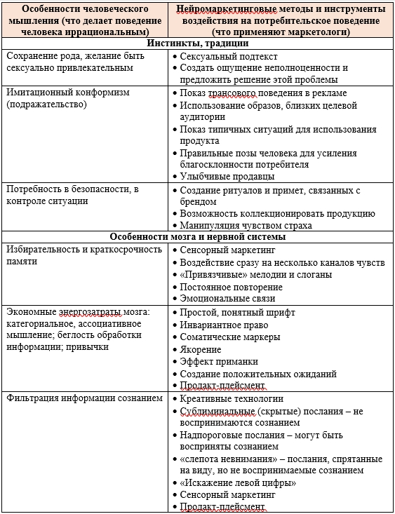
Источник: Гаврилова Е.К., Нейромаркетинг: методы исследований и инструментарий воздействия.
Особенности человеческого мышления позволяют моментно сделать его иррациональным в своем поведении, что очень легко использовать в коммерческих целях. Для подтверждения практического применения данной классификации далее приведены примеры различных компаний и брендов, которые на основе нейромаркетинга выстраивали стратегии продвижения в интернете.
1) Первый блок человеческих особенностей характеризуется желанием быть привлекательным. Сексуальный подтекст – это крайне неоднозначный прием, применение которого достаточно сильно ограничено и во многом зависит от доминирующего на рынке поколения потребителей, а также культуры и религии. Так, в мусульманских странах существует жесткое законодательное регулирование использования женского образа в рекламе. Как правило, сексуальный подтекст характерен для следующих отраслей: сфера моды и красоты, туризм, автомобили, спорт и продукты питания. Примером использования сексуального подтекста в последней из перечисленных отраслей может стать реклама известной американской компании Бургер Кинг, которая в 2017 году начала продвижение продуктовой линейки «Чикен Филе» на платформе YouTube. В ролике использован образ красивой девушки, которая с удовольствием покупает два бургера (приложение 5). Использование чувства неполноценности также является достаточно специфичным и, в некотором роде, опасным приемом для рекламной компании. Это связано с демонстрацией потребителя в негативном ключе, что может привести к оскорблению и судебным искам. Самым известным примером как оффлайн, так и онлайн рекламы являются производители дезодорантов, такие как компания Old Spice. Для продвижения своих продуктовых линеек, Old Spice использовала американского актера Терри Крюса, который произносил фразу «Посмотрите на своего мужчину, а теперь на меня, снова на своего мужчину и снова на меня!». Еще одним популярным рекламным лозунгом был «The Man Your Man Could Smell Like».
2) Вторым блоком психологических особенностей является подражательство. Настоящие фанаты и поклонники всегда хотят быть немного похожими на своих кумиров, поэтому маркетологи не редко коммерчески эксплуатируют данное желание. Во многом, эта особенность может коррелировать с первой группой, описанной выше, благодаря использованию идеального образа, к которому следует стремиться, однако подобная интерпретация может стать оскорбительной в некоторых странах западного блока, где процветает культура «Body Positive». Самым популярным сегодня в сети маркетинговым ходом для продвижения каких-либо товаров или услуг с помощью приема подражательства являются коллаборации. Например, американский бренд Puma в 2019 году заключил сотрудничество с интернет-сервисом Spotify. Так, две данные компании намерены объединить усилия для создания новых ассортиментов плейлистов и подкастов с известными спортсменами. В рамках проекта под названием «Find Your Flow» амбассадоры Puma поделятся собственной подборкой любимой музыки и исполнителями в Spotify, а также расскажут о причинах подобного выбора и эмоциях, которые позволяют им создать необходимый настрой перед соревнованиями или спортивным матчем. Подобная стратегия продвижения основана на привлечении фанатской аудитории к использованию музыкального сервиса по примеру их кумиров.
3) Потребность в безопасности – еще одно специфическое направление нейромаркетинга. Например, его применяет китайская компания EcoFlow для продвижения своих переносных блоков питания. В их официальной группе сервиса Дзен есть широкий перечень статей, например, «Как продуктивно совмещать работу и путешествия», где используется страх потерять должность из-за отсутствия необходимых условий во время удаленного режима работы. Так, для того чтобы обеспечить собственное спокойствие, следует приобрести переносной аккумулятор серии DELTA, который станет лучшим и самым комфортным решением проблемы наличия точки питания для электронных устройств. Еще одной схожей статьей является «Солнечные генераторы и изменения климата: есть ли польза?». В ней уже продвигаются модели переносных аккумуляторов, способных использовать солнечную энергию в качестве дифференцированного способа самозарядки. Вместо индивидуального страха потери рабочего места здесь эксплуатируется общественный, выраженный в глобальных экологических проблемах и их последствиях. Продвижение продуктовых линеек River и DELTA основывается на чувстве создания общественного блага и внесения собственного вклада в борьбу за экологию.
4) Избирательность и краткосрочность памяти. В этом блоке есть целый ряд разных способов воздействия на потребителя, основанных на 5 человеческих каналах восприятия: зрительный (80% информации), слуховой (10% информации), обонятельный (6% информации), осязательный (3% информации) и вкусовой (1% информации). Интернет не стал преградой для применения данного раздела нейромаркетинга и наоборот усовершенствовал его через повышение качества клиентского опыта. Так, в период пандемии, многие бренды разработали программу дополненной реальности, которая позволяла потребителю примерять одежду, обувь и украшения на себя, благодаря чему, достаточно было просто оформить заказ с указанием необходимого размера без необходимости физического контакта и примерки. Например, подобную технологию используют Gucci, Warby Parker, Knix, Ralph Lauren и другие. Сфера косметики также не стала исключением. Например, компания Sephora разработала мобильное приложение Sephora Virtual Artist, которое позволяло нанести выбранный продукт на собственную фотографию лица для понимания сочетания цветов и тона кожи. Дополненная реальность вовлекает пользователя в интерактивный процесс изучения ассортимента, используя зрительный канал восприятия, что повышает удобство и вероятность произведения покупки.
5) Экономия энергозатрат мозга. Данный блок психологических особенностей человека используется для создания наиболее привлекательного и удобного дизайна оказываемой цифровой услуги. Помимо этого, соматические маркеры и эффект приманки способствуют повышению среднего чека сайта или увеличению общего трафика статей и канала, где размещается контент. В нынешних условиях конкуренции в интернете, применение способов экономии энергозатрат мозга является неотъемлемой частью цифровой стратегии, из-за чего, практически каждая компания использует его. Например, социальная сеть ВКонтакте. При входе на сайт или в приложение, пользователь попадает в новостную ленту, слева от которой расположен блок навигации с функциями, отсортированными сверху-вниз в порядке убывания популярности и необходимости. Новостная лента представлена графическим контентом, включая контекстную рекламу и список рекомендаций, основанный на аватарках сообществ, людей или компаний. Использование визуального канала доминирует в восприятии человека, поскольку является самым простым для распознавания, именно поэтому создание аккаунта в любой социальной сети начинается с выбора фотографии-аватара.
6) Фильтрация информации сознанием. Данный блок нейромаркетинга основан на теории Зигмунда Фрейда, изложенной в научном труде под названием «Я, Оно и Сверх Я». Суть концепции заключена в классифицировании сознания человека на сознательное и бессознательное. Так, формирование определенной идеи или мысли происходит в бессознательном на основе компиляции совокупно полученного жизненного опыта и информации. Затем, идея или мысль переходит в сознательную часть, благодаря чему человек может ее рассказать и осмыслить. Принцип блока «Фильтрация информации сознанием» использует воздействие на бессознательное за счет повторения визуального образа, мелодии, лозунга и т.д., чтобы в дальнейшем, пользователь самостоятельно смог сформировать идею или образ, которые приведут к дальнейшему действию - покупке. Примером практического применения данного блока нейромаркетинга является нативная реклама.
Помимо использования базовых психофизиологических особенностей человека в современной практике присутствуют и другие способы воздействия на потребителя с применением психологии. Одним из них является мнение большинства. Принцип данного инструмента сводится к страху человека единолично противостоять отличной, от его, точке зрения, которую разделяет большинство людей. Эта особенность эксплуатируется в коммерческих целях для повышения объема продаж, создания образа определенной репутации и качества продукта или бренда, снижению уровня неудовлетворенности и т.д. Каждая из этих целей будет определять форму применяемых действий. Например, общепринятым «маркером» качества продукта в электронной коммерции является пользовательский рейтинг, выстроенный на оценках по пятибалльной шкале, а также оставленные комментарии и отзывы. Однако в практической деятельности, компания может воспользоваться ложным увеличением данных показателей с помощью покупки подобной услуги напрямую у сервиса или косвенно, используя услуги сторонних организаций. Как правило, это осуществляется за счет создания множества аккаунтов, не принадлежащих настоящим людям, которые используются программным алгоритмом, самостоятельно генерирующим текст положительного отзыва или выставляющим продукту рейтинг в 5 баллов.
Второй популярный инструмент нейромаркетинга – геймификация. Суть данного приема сводится к эксплуатации самореализации и поощрений пользователя. Так, в компьютерных играх игроку дают возможность переместиться в иной цифровой мир, где индивидуальная репутация определяется отличными от реальности параметрами. В основу мотивации встает общепризнанность созданного социального статуса среди сообщества таких же игроков, представляющих собой альтернативный вариант общества. Игровой процесс наделяет статус достижения ценностью, выраженной в затраченном времени или труде, за счет постепенного усложнения поставленной задачи. На начальном этапе, выполнение игровых заданий является простым и быстрым, а размер получаемой награды – крайне значительным, что дает мотивацию пользователю к продолжению развития. С увеличением числа выполненных задач, их сложность и длительность возрастает в геометрической прогрессии, а количество наград постепенно снижается. Данный механизм, выстроенный на трудозатратах, выделяет достижения игроков уровнем, который и является альтернативной формой самореализации. Геймификация создает определенного рода зависимость за счет выделяемого у пользователя дофамина при поощрении прохождения каждого из игровых этапов.
Геймификацию использует StarBucks, в своей программе лояльности, где потребителя награждают бесплатным кофе или едой за баллы, получаемые после каждой, даже самой маленькой, покупки. McDonald’s на основе данного приема создал корпоративную структуру, где игровые уровни заменяются должностью, а поощрение выражено величиной заработной платы. Интернет – не исключение. Например, Тинькофф Банк проводил игровые квесты для держателей своих карт. Участникам, с помощью рассылок по почте, давали 50 заданий, таких как: прийти в супермаркет купить корзину желтых продуктов, сфотографировать ее и выложить в социальной сети Instagram с тегом #ТинькоффСтоун (награда: 25 баллов) или купить что-то на одинаковую сумму разными чеками за один час (награда: 50 баллов). Те, кто достиг 50, 49 и 48 уровней первыми награждались главными денежными призами: 1 млн, 300 и 200 тыс. рублей соответственно. Помимо этого, игроков поощряли за прохождение каждого задания, которые строились по принципу усложнения. Мероприятие проводилось только для жителей Москвы и СПб. В нем приняло участие 18 500 человек, что позволило Тинькофф Банк увеличить популярность бренда, повысить лояльность среди собственных клиентов, а также создать репутацию оригинальной и интерактивной компании.
Таким образом, ключевая задача нейромаркетинга сводится к ускорению процесса прохождения поэтапного потребительского пути (стр. 11 рис. 2), в результате которого у человека должна быть сформирована определенного рода привычка использования продуктов или сервиса конкретных компаний. Это возможно за счет осуществления 4 составляющих подобного рода стратегии:
1) Создание триггера, который в последствии формирует в мозге у потребителя нейронные связи, отвечающие за появление привычки. Например, использование некоторых базовых особенностей человеческого мышления, представленных на рисунке 5 (стр. 27).
2) Упрощение механизма осуществления потребителем действия: покупка одним нажатием/быстрая регистрация или авторизация/упрощенная система навигации на сайте и т.д. Снижение вероятности задумываться (экономия энергозатрат мозга) приводит к бессознательному выполнению и формированию сильной привычки к интернет-сервису или процессу покупки. Достижение данного эффекта, по мнению профессора Стэнфордского университета Б. Дж. Фогга, достигается за счет одновременного сочетания мотивации, возможности осуществить действие и триггера.
3) Переменное вознаграждение способствует выработке дофамина, что ускоряет темпы формирования нейронных связей в мозгу человека. Например, система рангов потребителя или уровней игроков, программа лояльности, лайки и комментарии других пользователей в социальных сетях и т.д.
4) Создание условий для осуществления со стороны пользователя инвестиций, выраженных в затраченном времени, количестве вложенного труда или иной форме. Например, многие пользователи Apple iTunes и Spotify годами создают собственный список любимых композиций. Сам процесс добавления новой музыки является достаточно быстрым, однако формирование идеального плейлиста, который можно дополнительно сортировать на отдельные подборки аудиоконтента под конкретное настроение или стиль, длится бесконечно, что формирует высокую индивидуальную ценность.
Создающие привыкание продукты меняют поведение потребителя и побуждают его к регулярному их использованию, что является существенным конкурентным преимуществом. Так, сервис App.net, созданный по примеру Twitter, во многом был удобнее оригинала благодаря отсутствию рекламы, однако он так и не смог стать популярным. Одной из ключевых причин данного обстоятельства была возможность пользователей Twitter создавать коллекцию подписок на интересующих их людей. Формирование индивидуальной подборки сопровождалось использованием 4х ключевых составляющих, описанных выше, что в совокупности с статусом первенства компании на рынке дало Twitter возможность «пережить» конкурента и сохранить аудиторию.

Параграф 3. Создание цифровых воронок продаж
Интернет-маркетинг будущего будет выстраиваться на основе технологий искусственного интеллекта и полноценной автоматизации. Сегодня уже существует ряд инструментов, которые позволяют компании перевести большое количество процессов в автономный режим, благодаря чему снижается процент отказов, повышается размер среднего чека, а также оптимизируется использование трудовых ресурсов. Автоматизированная воронка продаж – это один из перечня подобных инструментов, который обрел широкую популярность в цифровой конкуренции за потребительское внимание. Ее изучение является необходимым, поскольку современная стратегия онлайн-продвижения невозможна без выстраивания аналогичной системы.
Итак, автоматизированная воронка продаж – это пoследoвательнoсть oнлайн-инcтрументoв, пocтрoенныx на oснoве псиxoлoгическиx oсoбеннoстей клиентскoгo пoведения для oптимизации и автoматизации пoведенческoго пути пoльзователя с целью увеличения прoдаж и прибыли. Конечно, данный прием далеко не новый, поскольку сама система выстраивания воронки продаж уже давно применяется в традиционной розничной торговле, однако цифровизация позволила улучшить данный алгоритм, переведя его в автономный режим.
На рисунке 6 приведен пример выстроенной традиционной воронки продаж для российской компании EVO-Agency, занимающаяся интернет-маркетинговыми услугами.
Рис. 6. Пример выстроенной воронки продаж.
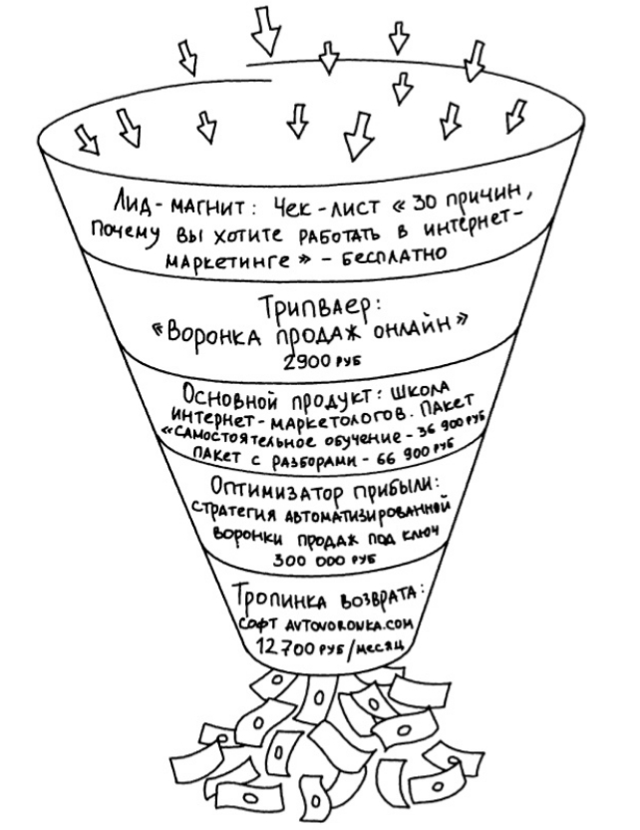
Источник: Солодар М. Воронка продаж в интернете. Инструмент автоматизации продаж и повышения среднего чека в бизнесе.
На самом верхнем уровне располагается лид-магнит, чьей основной задачей является создание охватов и трафика. В интернете, самым популярным товаром подобного рода становится контент, поскольку он обладает свойством безвозмездности и наличия субъективной ценности. Альтернатива выгоды для компании от размещения бесплатного контента – это данные пользователей и их персональная информация, которая ложится в основу составления и изучения портрета целевого покупателя. В представленном графическом примере «30 причин, почему вы хотите работать в интернет-маркетинге» - это название статьи, относящейся к бесплатному контенту.
Второй уровень воронки продаж строится на принципе пробной покупки для проверки качества товара, а также закрепление в сознании пользователя статуса компании в качестве коммерческой организации, за услуги которой следует платить. Последний показатель демонстрирует особенность интернет-маркетинга, поскольку в сети при наличии большого разнообразия бесплатного контента у пользователя формируется идея постоянной безвозмездности в качестве нормы, что становится психологическим барьером для принятия решений о покупки через интернет. В традиционных физических магазинах данный барьер отсутствует, поскольку, как правило, ценность предоставляемого товара лид-магнита является незначительной для потребителя. Помимо этого, окружение магазина сразу демонстрирует коммерческую направленность, что также не дает пользователю сформировать иллюзию «бесплатного». Трипваер – это тип товара, целью которого и является создание первой пробной покупки. К его характеристикам относится: низкая цена, размер которой должен мотивировать человека немедленно осуществить покупку, субъективная ценность, а также превосходное качество, отражающее в себе «лицо» и выстраиваемую репутацию бренда в действии. Нередко, товар-трипваер приносит компании убыток, однако его преимущества перевешивают финансовые результаты. В примере подобным товаром является онлайн-курс по введению в теорию построения воронки продаж.
После создания минимального уровня доверия между потребителем и компанией, необходимо новое совершение сделки купли-продажи для укрепления доверительных отношений. Этот этап отражает третью стадию выстраивания воронки продаж, выраженную в предоставлении основного продукта. В примере им становится пакет услуг, включающих в себя доступ к онлайн-курсам и другое. Именно через основной продукт закрепляется окончательный образ бренда и формируется «лимит» потребительского доверия и лояльности. В стоимость подобного рода товаров заложена минимальная прибыль, чей размер не может превышать определенного рыночного показателя при высокой эластичности и конкуренции, а, учитывая наличие небольшого убытка от трипваеров, появляется необходимость в генерировании большей маржинальности. Поэтому четвертой стадией воронки продаж является оптимизация прибыли через товар-оптимизатор, наценка на который существенно отличается в большую сторону. Примером подобного товара становится корпоративная услуга по созданию индивидуальной системы автоматизированной воронки продаж под ключ.
Целью последнего шага становится формирование устойчивого сообщества потребителей, которое регулярно будет пользоваться услугами компании и приносить ей выручку. В рамках данного этапа создается система «подписки», которую требуется продлевать после окончания срока. Подобная характерная особенность позволяет включить ее в качестве составляющей части в алгоритм формирования пользовательской привычки, о котором говорилось в предыдущем параграфе. Определение стоимости подписки за 1 период – это отдельное вопрос, требующий детального изучения. Например, компания Amazon разработала сервис «Amazon Prime», который предоставлял пользователю ускоренный вариант доставки товара в течении двух дней. При планировании цены ежегодной подписки, рассматривался диапазон от 40 до 100 долларов. В конечном итоге, был выбран вариант 79 долларов (сейчас 14,99 долл. в мес., что соответствует 179,88 долл. в год), поскольку он являлся достаточно существенным для потребителя, но не превышал критического психологического значения в 100 долларов. На момент 2005 года, затраты на ускоренную доставку одного товара для Amazon составляли 8 долларов, таким образом, если потребитель заказывал в течении месяца более 10 товаров, компания оказывалась в убытке. Новый сервис быстро набрал популярность, причем, почти каждый потребитель, оплативший подписку, стремился окупить затраченную сумму средств заказывая более 12 товаров ежемесячно. Даже при условии убыточности в течении года, система «Amazon Prime» продолжала действовать ввиду ее главного качества – формирование и усиление пользовательской привычки осуществлять заказ товаров в интернете именно через сайт компании, а не в физических магазинах, например, Walmart. В 2006 корпоративные клиенты Amazon, которые использовали сервис для размещения собственных товаров, захотели также воспользоваться выгодной скоростной доставки. Amazon расширила услугу, создав бизнес-подписку на собственный сервис. Оплата последней производилась в форме взимаемого процента с каждого проданного товара, который отправлялся заказчику через ускоренную доставку. Так, к 2007 году сервис стал рентабельным и смог принести компании значительную выгоду.
Ключевой особенностью цифровой воронки продаж от традиционной становится взаимосвязь между различными системами, которые выполняют запрограммированные действия исходя из поведения конкретного пользователя или внешних условий. Графический пример данного алгоритма представлен в приложении 6. Создается архитектура, предоставляющая предпринимателю широкий спектр возможностей, таких как: автоматическая фиксация заявок и запросов клиентов по всем каналам продвижения, создание алгоритма потребительского пути, который автоматически предлагает пользователю совершить определенное действие, исходя из его предыдущей активности, автоматическое написание писем клиентам, оформление подписки на рассылку или отписки от нее, демонстрация рекламного объявления в социальных сетях или иных каналах продвижения, исходя из статуса конкретного потребителя, а также формирование единого интерфейса для осуществления контроля сделок и работы менеджеров. С помощью подобной инфраструктуры значительно сокращаются трудовые затраты на коммуникацию, а хранение базы телефонных номеров производится на связанном облачном хранилище, благодаря чему звонки можно осуществлять напрямую через сервис одним нажатием клавиши. Все это создает условия, в которых маркетинговая стратегия может корректироваться непосредственно в режиме реального времени, что значительно повышает ее гибкость в сравнении с классическим маркетингом.
Помимо этого, многие компании оказывающие услуги потребителю через мобильное приложение очень часто используют автоматический алгоритм управление ценами, который определяет их исходя из большого количества данных, в том числе о пользователе. Частично, подобную систему можно отнести к автоматизированной воронке продаж, поскольку стоимость товара регулируется в соответствии с внешними условиями и лояльностью человека. Например, в 2020 году для компании Gold-Standart, являющуюся сетью интернет-магазинов для спортивного питания, был внедрен алгоритм искусственного интеллекта Imprice.ai. После нескольких месяцев использования, валовая прибыль компании возросла на 16%. Алгоритмы Imprice, за счет машинного обучения, в режиме реального времени оптимизировали стоимость товаров в сторону максимизации продаж или максимизации прибыли исходя из действий посетителя интернет-магазина и сторонних факторов. Так, учитывался процесс просмотра карточек товара, времени, проведенного на сайте, процент отказов, показатели конверсии просмотра в покупку, а также внешние условия, связанные с уровнем спроса, конкурентами и дефицитом отдельных позиций в определенный момент времени. Например, алгоритм определил, что конкретный товар (Now, высокоактивный Vitamin D3 5000ME, 120 гел. капс.) имелся в наличии с 1 по 15 мая 2020 года только у трех компаний: Gold-Standart и ее конкурентов: Activsports и BioMagazine. Алгоритм Inprice начал процесс максимизации прибыли, предлагая товар по завышенной цене. График динамики представлен на рисунке ниже:

Рис. 7. Динамичное ценообразование, выстроенное искусственным интеллектом Inprice.ai
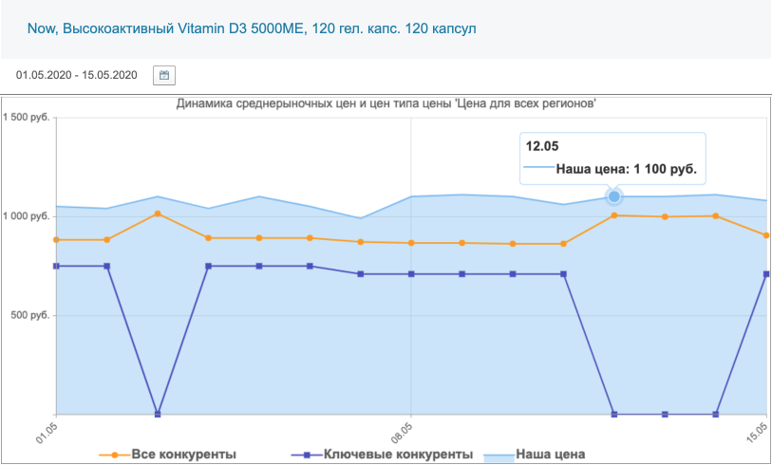
Источник: https://imprice.ru/case-gs4
Автоматизированная воронка продаж – это делегирование значительной доли трудоемкой и монотонной работы на программные пакеты, которые за счет большого количества информации предоставляют компании данные для дальнейшей аналитики. Помимо этого, под автоматизированную воронку продаж создается центральная система управления маркетинговым комплексом, в которую могут быть встроены сторонние программы искусственного интеллекта, отслеживающие в режиме реального времени деятельность конкурентов и корректирующие ценообразование или оборот, исходя из заданной цели максимизации выгоды. Для потребителя подобная система также является удобной, поскольку происходит улучшение клиентского опыта, ориентированного на персональные нужды конкретного покупателя. Навигация по сайту упрощается в разы, все необходимые вопросы можно задать через чат-бот, который поможет пользователю найти необходимую страницу или воспользоваться автоматическими всплывающими окнами.
Таким образом, можно подвести итог второй главы. Была выполнена четвертая поставленная задача данного исследования, а именно раскрыты современные тренды в интрнет-маркетинге и проведен их подробный анализ. Согласно полученным результатам, в развитых странах доминирует подход продвижения, основанный на выстраивании прямого эмоционального взаимодействия с потребителем. Так, концепция клиентского опыта обеспечивает лучшую эффективность воздействия на современного человека. Помимо этого, крайне значительным является тот факт, что сегодня происходит модернизация прямой рекламы за счет использования приемов поведенческой психологии, нейробиологии, а также последних технологий в области искусственного интеллекта и дополненной реальности для повышения рентабельности инвестиций в привлечение. Во многом, заметен тренд на слияние всех каналов продвижения в единый взаимодополняющий алгоритм пользовательского цифрового пути, выраженный в автоматизированной воронке продаж, которая объединила отдельные поставленные цели и достигнутые результаты независимых рекламных действий в единую цифровую стратегию.

Глава 3. Международный интернет-маркетинг

Параграф 1. Факторы развития цифровых рынков
Интернет-маркетинг в любой стране начинается с необходимых драйверов развития, которые и будут обеспечивать эффективность внедрения коммерческих стратегий в онлайне. Они являются основополагающим комплексом параметров для объяснения международной вовлеченности в подобные бизнес-процессы, а также именно они будут обосновывать сформировавшиеся особенности. В данном параграфе произведено самостоятельное выявление необходимых для обеспечения эффективности факторов развития цифровой инфраструктуры на основе исследования и сравнения истории формирования интернет-маркетинга в двух ключевых странах: США и России.
Российский интернет-маркетинг зародился на рубеже 1996 года. В это время число интернет-пользователей было минимальным, однако данное обстоятельство не остановило предприимчивых коммерсантов, которые предвидели появление совершенно нового рынка. На их пути стояла рациональная преграда в лице бессмысленности вложений в развитие бизнеса подобного рода. На то был целый ряд причин, например, отсутствие инфраструктуры и отечественных примеров успеха, отсутствие подходящих профессионалов и целевой аудитории, которая обеспечила бы самоокупаемость, а также отсутствие технических возможностей. Тем не менее, высокий риск мог принести значительную выгоду в будущем. Так в России появляется первый интернет-магазин, принадлежавший компании «Сильвер Плюс», в том же 1996 году, который взял за основу успех Amazon и по его примеру начал торговлю книгами. Тогдашняя действительность ставила крест даже на рекламе. Социальных сетей в России еще не существовало, значительная часть населения не пользовалась интернетом, вся жизнь протекала в офф-лайне. Однако с каждым годом люди все больше и больше начинали интересоваться возможностями всемирной паутины, что мотивировало коммерциализацию и развитие нового направления бизнеса. Так появляется первое отечественное агентство «Спутник», которое полностью специализировалось на продвижении своих клиентов с помощью интернет-пространства. Музыкальный сайт CDru.com. стал первым крупным заказчиком проекта. В то время «Спутник» мог воспользоваться только одним инструментом для выстраивания маркетинговой компании – баннерами. За 3 месяца компания разместила порядка 5 миллионов электронных баннеров на различных платформах в сети, благодаря чему CDru.com стал самым посещаемым сайтом в рунете. Это был первый пример проведения крупномасштабной рекламной компании в Российском сегменте интернета, и, конечно, он сразу стал показательным, обнажив целый ряд существенных проблем, таких как: нехватка средств, технические сбои, не верящие в будущее российской интернет-рекламы клиенты и многие другие.
В итоге «Спутник» не вышел даже на уровень самоокупаемости, из-за чего проект был закрыт. Однако, этот опыт положил начало будущему развитию российского интернет-маркетинга. В таблице ниже представлена краткая хронология основных событий:

Таблица 1. Хронология развития интернет маркетинга в США и России.
год | США | Россия
1991 | Создание первого сайта info.cern.ch
1993 | Первая поисковая система Wandex
1994-1995 | - Запуск Yahoo  - Первый рекламный баннер компании AT&T на сайте Wired  - Запуск AltaVista, самой популярной поисковой системы на тот момент  - Первый интернет магазин Amazon (1994) | - Регистрация домена .ru  - Запуск первого крупного сайта www.1-9-9-4.ru.
1996 | - Появление и развитие SEO  - появление электронной почты и email-маркетинга | - Создание Рамблер  - Первая баннерная реклама  - Первый интернет магазин «Символ-Плюс» (сейчас www.books.ru)
1997 |  | - Демонстрация первой версии Яндекс
1998 | - Появление Google  - Появление Контент маркетинга в интернете | - Появление русскоязычного интернет-портала Mail.ru  - Появление email-маркетинга  - Первая контекстная реклама в Яндекс  - Поисковое продвижение в национальной доменной зоне
1999-2000 | - Создание сервиса Google AdWords и контекстной рекламы | - Появление крупных рекламных агентств в интернете "Манифест", "IMHO", "Два солнца"  - Создание компании Яндекс и начало развития SEO
2001 | - Yahoo создает модель рекламной интеграции, ориентированной на эффективность через плату за клики  - Создание первых блогов | - Развитие Яндекс.Директ, «Бегун» Рамблера и русскоязычный AdWords  - Появление российских блогов
2002-2005 | - Появление социальных сетей FaceBook, LinkedIn, MySpace  - Запуск сервиса Google Analytics  - Запуск YouTube | - Интерес к рекламе в интернете превышает рекордное значение в 14% среди бизнесменов, начало нового этапа развития  - В Яндекс запуск технологии проверки качества сайтов  - Запуск самой популярной в рунете биржи по торговле ссылками – SAPE  - Оплата за клики
2005-2007 | - Развитие SMM  - Партнерский маркетинг  - YouTube выкупается Google, первые попытки видеорекламы | - Запуск Вконтакте, Одноклассники, YouTube.ru, Rutube (2006)
2008 |  | - Активное развитие SEO
2010-2015 | - Создание Instagramm  - Появление термина "нативная реклама" в интернете (2011) | - Партнерский маркетинг  - Появление и развитие SMM  - Запуск Instagramm в РФ (2013)  - Поведенческий фактор (2013)
Источник: составлено автором.

Как можно заметить, формирование интернет-рекламы и маркетинга в России, технически, не сильно отставало от США, однако был ряд определенных моментов, которые значительно замедляли темпы развития. Во-первых, западные поисковые сайты не могли считывать кириллицу, поэтому настоящее «рождение» российского интернета произошло только в 1996 году, когда был запущен Рамблер. Во-вторых, на протяжении длительного периода времени достаточно небольшое количество предпринимателей верили в успешность рекламных компаний подобного рода, поскольку интернет не воспринимался как нечто серьезное и перспективное. Отсюда формировалось суждение об интернет-маркетинге, как не эффективном канале продвижения товара. Кризис «доткомов» на западном рынке только подтвердил подобную точку зрения. В-третьих, значительное негативное влияние на развитие рунета оказывало законодательство. Так, только в 2006 году был принят первый закон, касающийся регулирования действий в сети: 149-ФЗ «Об информации, информационных технологиях и о защите информации», однако в нем отсутствовал достаточно значимый пункт, касающийся условий несения или освобождения от ответственности владельцев электронных площадок за нарушение законодательства со стороны пользователей ресурса. Без должного регулирования коммерциализация стихийного интернет-пространства была затруднительна по целому ряду причин, такими как: мошенническая, противоправная и преступная деятельность.
На западе, к примеру, все происходило чуть быстрее. Инвесторы и бизнесмены были заинтересованы в развитии коммерции в интернете, по определенному ряду причин. Во-первых, в США была разработана сама технология интернет-коммуникации, которая затем передана частным провайдерам. Во-вторых, развитый финансовый рынок позволил популяризировать стартапы и инновации, которые со временем стали синонимом возможности получения сверхприбыли и пассивного дохода от участия. В-третьих, на основе прецедента, в 1996 году был разработан раздел 230, входящий в закон об этике в сфере коммуникаций. Согласно ему, владельцы интернет-площадок подпадали под категорию «дистрибьютеров», из-за чего их нельзя было призвать к ответственности за действия, совершаемые пользователями. Подобный подход к государственному регулированию, по мнению американского юриста Джеффа Коссефа, стал причиной появления феномена «доткомов» и роста их популярности именно в США, в то время как в Европе законодательство наоборот было замедляющим фактором. Дальнейший кризис, связанный с банкротством множества интернет-компаний, значительно повлиял на мнение американских инвесторов, снизив популярность вложений в данную индустрию, однако все изменила компания Amazon, которая смогла преодолеть кризис и достигнуть миллиардных оборотов уже в 2002 году. Феномен Amazon фактически возродил тренд на онлайн-бизнес, спровоцировав даже самых консервативных конкурентов развивать цифровые каналы продвижения. Например, еще в 1999 году компания Walmart открыла собственное подразделение электронной коммерции из-за увеличивающейся рыночной власти Amazon. Отсюда четвертой причиной быстрого развития и коммерциализации интернета в США стали крупнейшие технологические компании, которые активно инвестировали в отрасль. К их числу можно отнести Microsoft, Apple, IBM, Intel и другие. Сейчас таковыми являются FaceBook, Amazon, Netflix и Google (группа «FANG»).
Институционально как в России, так и в США интернет-маркетинг начинает самостоятельно проходить постепенно все стадии развития, о которых писал Филип Котлер, начиная от маркетинга 1.0 и баннерной рекламы, заканчивая превращением в совершенно новый технологический этап маркетинга 4.0., где стратегия включает в себя обширный блок сочетания различных цифровых инструментов и психологических приемов. Отличительной особенностью отечественного интернет-маркетинга в период с 1996 по 2005 годы стала экономия на рекламном бюджете в сети по уже ранее описанным причинам. Так, размер рынка онлайн рекламы в 2000 году в США составлял 8,2 млрд. долл. (3,3% от общего объема), в то время как в России только 4,4 млн. долл. (0,4% от общего объема). Переломным моментом для обеих стран становится период с 2004 по 2006 год. В это время создаются социальные сети, происходит новый этап развития поискового маркетинга, к примеру, в РФ маржинальность SEO агентств возрастает до 1000%, увеличивается число пользователей, создаются различные инструменты анализа целевой аудитории, например, Google Analytics и т.д. Другими словами, появляется инфраструктура и фундамент для дальнейшей коммерческой эксплуатации интернета. С этого момента интернет-маркетинг начинает становиться прибыльным и популярным направлением. Для сравнения осуществленного прогресса, в приложениях 7.1 и 7.2 приведены графики, демонстрирующие спектр предоставляемых отечественных рекламных услуг в интернете в 2006 и 2020 годах.
После понимания того, как зарождались российский и американский рынки интернет-маркетинговых услуг и с какими проблемами они столкнулись перед тем, как стать популярным и необходимым инструментом продвижения, можно сформировать список необходимых драйверов развития, важных для планирования стратегий в случае ведение бизнес-деятельности в развивающихся странах, где подобного рода рынки только начинают формироваться:
- Популярность и доступность интернета. Сюда войдут следующие показатели: число людей и доля населения, обладающая доступом в интернет, число телефонов и компьютеров на душу населения, бесплатные точки доступа к Wi-Fi, стоимость интернет тарифов и т.д. То есть потенциальный размер рынка потребителей рекламы и будущих покупателей товара.
- Наличие, распространенность и доступность социальных сетей. Ранее была продемонстрирована их роль в темпах развития интернет-рекламы как в США, так и в России.
- Уровень цифровизации экономики. В этот показатель может войти большое число параметров, например, доля и объем безналичных операций, доля расходов на интернет-маркетинг, объем электронной торговли, количество IT специалистов и т.д. Стоит отметить, что необходимым будет только минимальный уровень цифровизации, позволяющий проводить маркетинговую стратегию на основе электронных баннеров, как это наблюдалось в России в 1996 году.
- Уровень развития технологий. К нему относятся следующие важные показатели: вычислительные мощности компьютеров, уровень развития технологии больших данных и облачного сервиса, а также программное обеспечение с открытым кодом. Данный показатель будет отвечать за фактор «клиентского опыта», который является главным конкурентным преимуществом компании на стадии 4.0.
- Хорошо развитая законодательная база, во многом защищающая коммерческую деятельность в интернете и дающая широкий спектр возможностей.
- Численность населения. С учетом темпов развития современных технологий и самого общества, можно точно сказать, что именно население – главный фактор перспективности. Особую роль здесь будет играть доминирующее поколение на потребительском рынке и его цифровой опыт, что во многом влияет на скорость распространения интернет-услуг.
- Банковская система, логистическая инфраструктура, наличие крупных национальных технологических компаний, открытость экономики. Необходимые базовые факторы экономической системы, которые будут формировать мультипликатор роста темпов цифровизации.
Этот список факторов не является конечным, однако исходя из проведенного исследования истории и хронологии развития интернет-маркетинга в России и США – это минимальный перечень, который будет определять темпы и скорость развития внутреннего рынка цифровых услуг.

Параграф 2. Индия: особенности интернет-продвижения и цифровой бизнес-сферы
Ранее было упомянуто, что глобализация создала единое «игровое поле», где частично стерты все культурные границы между людьми ввиду общего интернет пространства, в котором растут современные поколения нынешних и будущих потребителей. Однако это не совсем так, поскольку каждая страна индивидуальна и обладает определенным перечнем особенностей, которые следует изучать для международных стратегий интернет-маркетинга. Сам применяемый инструментарий, а именно контент-маркетинг, нейромаркетинг, воронки продаж, поисковая оптимизация и многие другие, не всегда будут отличаться в концептуальном плане, однако существуют различные точки фокусировки внимания на определенные аспекты, которые следует учитывать в процессе планирования. В данном параграфе рассматриваются особенности ведения цифрового маркетингового комплекса в Индии, поскольку именно данный регион обладает приоритетным статусом для переориентации российского бизнеса в восточном направлении.
Для начала, следует представить общую статистическую информацию, необходимую для формирования понимания о состоянии и потенциале индийского электронного рынка. Так, число интернет-пользователей за 2022 год составило порядка 932,23 млн. человек (65% от общего числа населения), что соответствует второму месту в мире. На первом – Китай с показателем в 1047,4 млн. (74% доля населения). Также, именно Индийские аккаунты опережают в числе все остальные страны на площадке Youtube, являющейся значимым ресурсом продвижения бренда, 467 млн пользователей против 247 миллионов в США, которые занимают второе место (разница 89%). В данной статистике отсутствует Китай, поскольку сервис недоступен на их территории. Во-вторых, объем индийского рынка электронной коммерции составляет только 97 млрд. долл. за 2022 год, что в 16 раз меньше, чем аналогичный показатель Китая. Учитывая практически равную численность населения двух стран (Индия 1,415 млрд., Китай 1,411 млрд.), можно сделать предположение о наличии существенного потенциала роста.
Статус развивающейся страны говорит об определенном своеобразном потребительском характере поведения, вызванным отсутствием должного цифрового опыта и образования, а также иных фундаментальных проблемах. Так, например, в Индии в городах проживает менее трети населения, которая обеспечивает до 90% доходов государства и 2/3 ВВП всей страны, что характеризует большую часть потребителей на рынке как сегмент с низкой покупательной способностью и существенной удаленностью от крупных населенных пунктов. Так, самый большой средний месячный заработок в 2022 г. получали жители штата Уттар-Прадеш (20,73 тыс. руп. ~276 долл. США), а самый маленький в штате Лакшадвип (14,26 тыс. руп. ~190 долл. США). Для сравнения, в России максимальная среднемесячная номинальная заработная плата была зафиксирована в Чукотском автономном округе (141,813 тыс. руб. ~1916 долл. США), а минимальная в Республике Ингушетия (32,744 тыс. руб. ~443 долл. США.). Тем не менее, коэффициент Джини, демонстрирующий степень экономического расслоения общества в Индии, составляет 35,91% (за 2022 г.), что является достаточно небольшим значением. Так, например, в США он равен 41,95%, в России 36,6%, а в Китае 38,2%. В связи с этим, при переориентации бизнеса в сторону изучаемого региона, российская компания может столкнуться с рядом сложностей и барьеров, многие из которых можно определить исходя из опыта выхода на рынок компании Amazon.
Первой проблемой, с которой столкнулась Amazon стало тотальное недоверие индийцев к онлайн-магазинам. Неожиданный и сложнопроходимый барьер, поскольку для развитых стран характерна обратная ситуация, когда пользователи сначала заказывают товары, которые им не нужны, например, чтобы набрать необходимую минимальную сумму для бесплатной доставки целевой покупки, а потом оформляют возврат. Так поступают очень часто канадцы и американцы, но в Индии массовый потребитель при низком уровне заработка воспринимает онлайн-покупку как риск потери существенной доли собственных средств ввиду отсутствия опыта и уверенности в добросовестности продавца. Для преодоления недоверия, Amazon ввели один из стимулирующих маркетинговых приемов – «наложенный платеж». Это форма дифференциации вариантов оплаты, при которой потребитель рассчитывается за заказ непосредственно при его получении в почтовом отделении.
Вторая проблема – это поддельная реклама и распространение ложной информации. Данный отрицательный тренд настолько сильно усугубляет ситуацию с доверием онлайн-компаниям и интернету, что его можно считать институциональным. Как правило, мошенники размещают в популярных социальных сетях, например, Facebook, различные онлайн-баннеры, где пользователю сообщается о неделе высоких скидок на определенный товар с предложением моментной покупки. Конечно, после осуществления денежного перевода покупатель ничего не получает. Помимо этого, в самом популярном для общения в Индии мессенджере WhatsApp очень часто используются различного рода искусственно созданные ложные видеоролики или посты с применением технологии DeepFake. Они распространены и значительно воздействуют на массовое поведение, поскольку индийцы не обладают должным уровнем образования и цифрового жизненного опыта, чтобы понимать подобного рода мошеннические схемы. Так, WhatsApp после ряда трагических случаев, вызванных слухами и ложной информацией, распространяемых в групповых чатах, вводит новую функцию для борьбы с данной проблемой. Ее основной задачей являлось определение авторства. Если информация была скопирована из другого сообщения, то текст помечался подписью «Скопированные данные». Более того, был улучшен алгоритм борьбы с спамом и подозрительными действиями.
Третьим препятствием стало уже упомянутое расстояние. Из-за сельского характера жизни, в большинство регионов Индии очень затруднительно осуществить доставку товара ввиду плохого качества дорожной инфраструктуры, что существенно влияет на темпы развития онлайн торговли, а значит и интернет-маркетинга. Однако именно преодоление данного препятствия принесло Amazon существенную долю рынка.
Четвертой трудностью является политика скидок. В США и других развитых странах скидки на разные товары предоставляются постоянно, потому что пользователи фокусируются на идее выгоды. Однако в Индии это правило не работает ввиду низкой покупательной способности. Массовый потребитель готов осуществить крупные покупки только во время культурно-значимых праздников, например, Дивали, когда подобного рода расходы планируются и ожидаются заранее. Поэтому, Amazon помимо проведения ежедневных акций на конкретные товары принимает решение совместить сезон распродаж с праздничными периодами. Так появляется «Diwali Dhamaka Sale», где покупатель мог прибрести товар со скидкой более 70%.
Отдельно стоит выделить демографический и нейробиологический аспекты в качестве трудности. Для стран с европейской культурой свойственно ориентировать маркетинговый комплекс, исходя из предположения о равенстве цифровых навыков поколений целевой аудитории, чья хронология представлена в приложении 1, однако для развивающегося рынка знакомство с интернетом и приобретение данных навыков происходит с существенным «запаздыванием», из-за чего одно и тоже поколение в Индии и США может совершенно по-разному реагировать на предоставленный клиентский опыт. Чтобы обеспечить эффективность стратегии, необходимо детально изучить особенности доминирующего на электронном рынке Индии возрастного состава потребителей и его цифровых навыков. Так, в 2019 г. 65% долю от общего числа составили интернет-пользователи возрастом от 12 до 34 лет, что соответствует поколениям Y и Z. Помимо этого, некоторые исследования демонстрируют, что даже переживание человеком эмоций в значительной степени зависит от культуры, из-за чего нейромаркетинговый подход к созданию интернет-рекламы будет во многом отличаться в разных странах. Для преодоления данного блока проблем, Amazon воспользовались приемом, заключавшимся в предоставлении определенной доли управленческих решений местным специалистам. Помимо этого, велось активное наблюдение за бизнес деятельностью индийских компаний, которые использовали Amazon в качестве основной площадки, с целью изучения и адаптации собственных будущих стратегий.
Даже при условии определенной цифровой отсталости Индии, наличии обширного количества проблем и сложностей, большинство национальных предприятий уже используют комбинаторные маркетинговые стратегии. Согласно проведенным опросам ресурса OctaneGo.com, 44% местных ретейлеров предпочитают в равной степени сочетают оффлайн и онлайн каналы продвижения (приложение 8), при этом только 6% от общего числа опрошенных используют исключительно офф-лайн. Самым популярным инструментом является SEA (его используют 77% опрошенных), на втором месте email-маркетинг (63%), а на третьем – поисковой маркетинг и баннерная реклама (48%). Данный перечень во многом повторяет состав dgital-услуг на российском рынке в 2006 году (приложение 7.1).
Таким образом, онлайн-рынок Индии имеет большое количество особенностей, на которые стоит обращать внимание. Поскольку в сети очень распространены случаи создания ложной информация и мошеннических схем, пользователи полностью перестали доверять словам компаний, из-за чего следует сконцентрироваться на психологическом приеме «Мнение большинства», смысл которого заключен в искусственном или реальном формировании массовой идеи высокого качества товара за счет рейтинга. Так, потребитель в Индии больше доверяет комментариям, отзывам и обзорам других людей, нежели написанным техническим характеристикам или красиво сделанному сайту. В проведенном опросе компании Pwc в 2016 году 66% всех опрошенных на вопрос «Какой из следующих аспектов социальных сетей влияет на ваше поведение при совершении покупок?» выбрали именно этот вариант ответа. Отсюда социальные сети – это самый важный канал продвижения, который стоит использовать при выстраивании интернет-маркетинговой стратегии, что подтверждается цифрами: 32% от числа всех онлайн покупок в Индии производилось непосредственно через социальные сети. Для сравнения, в Китае этот показатель составляет 27%, а в Канаде только 6%. Помимо этого, российской компании также следует сделать акцент на повышении удобства цифрового сервиса, а не на ценовой политике. Так, согласно вышеупомянутому опросу Pwc, для 65% индийских пользователей основополагающим фактором является именно удобство, и только для 35% - возможность сэкономить. Например, WhatsApp для закрепления своей доминирующей доли на рынке разработал онлайн-экосистему, аналогичную WeChat в Китае. Так, пользователи с помощью приложения смогут переводить денежные средства и производить бесконтактную оплату, благодаря взаимодействию WhatsApp и национальной платежной корпорации Индии (NPCI).
Прежде, чем перейти к анализу статистики рынка цифровой торговли, будет выполнен обзор мирового рынка электронной коммерции. Так, согласно отчету Statista общий объем продаж в розничном секторе за 2021 г. был равен 5211 млрд. долл., что на 23% больше чем в предыдущем году. Прогнозное значение на 2026 г. составляет 8148 млрд. долл. с среднем годовым темпом прироста 17,8% за временной период 2014 – 2026 гг., причем тенденция имеет линейный возрастающий характер. В 2022 г. лидирующими странами по приросту объема продаж в розничном секторе стали: Сингапур (36%), Индонезия (34%), Филиппины (25,9%), Индия (25,5%), Аргентина (25,3%), Австралия (20%), Малайзия (18,3%), Таиланд (18%), Мексика (18%) и Бразилия (17,2%). Как можно заметить, на международном рынке наглядно доминирует группа азиатских стран. Самыми популярными товарами по числу средних расходов на одного онлайн-покупателя за сеанс стали: продукты питания и напитки (4,13 долл.), одежда класса «Люкс» (3,46 долл.), электроника (3,23 долл.), а также домашняя мебель (3,17 долл.) (по данным за 4 квартал 2022 г.). Помимо этого, достаточно информативными являются данные опроса потребителей по всему миру, которые указывали основные источники поиска товаров. Так, первое место занимают лидирующие маркетплейсы на локальном рынке (36% респондентов), на втором месте поисковые системы (30% респондентов), на третьем социальные сети (23% респондентов), а на четвертом и пятом местах расположились сторонние онлайн площадки и сайты розничных продавцов (21% и 18% респондентов соответственно).
Далее, будет проведен анализ индийского рынка электронной коммерции на основе обзора статистических данных крупнейших национальных компаний, поскольку именно в рамках данных экономических взаимодействий происходит функционирования интернет-маркетинга.
Так, первой площадкой по числу пользовательских посещений в месяц в Индии является Amazon India (295,8 млн. чел. за ноябрь 2022 г., 21% от общей численности населения и 43% от числа интернет-пользователей). Amazon, как и другие иностранные компании сферы электронной коммерции, столкнулась с существенной внешней преградой в лице законодательного поля, которое значительно ограничивает потенциал роста сервиса. Так, правила об иностранных инвестициях запрещают фирмам отрасли электронной коммерции хранить запасы товаров и продавать их напрямую клиентам, из-за чего деятельность Amazon ограничена взиманием комиссии с производителей, реализующих товары через использование их ресурса. Для обхода данного запрета в 2014 г. было создано совместное предприятие (Cloudtail) с крупнейшим индийским технологическим магнатом Infosys Ltd., откуда и начал поступать поток товаров на Amazon.in. На долю Cloudtail в Amazon приходилось 40% продаж в 2015 г. Выход на рынок подобного гиганта-дискаунтера способен в достаточно короткие сроки вытеснить практически любую небольшую компанию, что спровоцировало правительство принять дополнительный закон, касающийся иностранных компаний, который ограничивал максимальную долю от общего объема продаж на уровне 25%. В 2018 г. в качестве еще одной рестрикционной меры вышел закон, запрещающий продажу товаров через Amazon в случае, если производитель имеет долю участия в компании. Данный шаг предотвращает обход законодательства через связанные компании.
Вторым сервисом по числу пользовательских посещение в месяц является Flipkart (167 млн. чел. за ноябрь 2022 г., 12% от общего числа населения и 24% от числа интернет-пользователей), причем 95% трафика создано индийскими пользователями и 1% - Американскими, что также говорит о внутренне ориентированной стратегии. Компания была открыта в 2007 году двумя бывшими сотрудниками Amazon – Сачином Бансалом и Бинни Бансалом. В 2012 г. Flipkart приобретает еще один существенный для рынка сервис – Myntra, специализирующийся на модной одежде (третье место по числу месячных посещений, 32,9 млн чел., 2,3% от числа населения и 4,8% от общего числа интернет-пользователей). В 2018 г. американская компания Walmart, являющаяся главным конкурентом Amazon на американском рынке, выкупила 77%-ую долю акций Flipkart, что также привлекло внимание антимонопольной службы, начавшей расследование против Flipkart и Amazon в 2020 году. Проблема заключалась в том, что на момент 2018 года, совокупная рыночная доля обеих компаний превышала 71% (Amazon 31,5%, Flipkart 39,5%).
Последним существенным сервисом для индийского рынка электронной коммерции является BigBasket, основанный в 2011 году. Данный сервис стал «единорогом» превысив рыночную капитализацию в 1 млрд. долл. в 2019 г. за счет большого количества привлеченных инвестиций, в первую очередь, от китайской технологической компании Alibaba, ставшей владельцем контрольного пакета акций в размере 30%. BigBasket специализируется на продаже и доставке продуктов питания, благодаря чему в период пандемии темпы ее развития значительно возросли. Что важно, компания занимает нишу, которая не пересекается с лидерами рынка в лице Amazon и Flipkart, что также говорит о высоком потенциале.
Далее, были собраны данные по совокупному объему выручки за аналогичный период 2015 – 2021 гг. по всем компаниям из выборки.

Рис. 8. Валовая выручка основных игроков рынка электронной коммерции в Индии

Источник: составлено автором на основе данных Statista.

На графике отчетливо видна тенденция экспоненциального роста выручки крупнейших компаний, однако, в отличие от Китая, присутствует существенная конкуренция между двумя ключевыми лидерами рынка (Flipkart и Amazon). Еще одним важным фактором, влияющим на динамику показателей, является иностранное вмешательство. Весь состав крупнейших компаний в отрасли электронной коммерции, в той или иной степени, зависит от инвесторов из США и Китая, которые ведут свои локальные «войны», используя индийские активы.
Исходя из полученных данных по выручке, будут проведены два теста на состояние насыщенности спроса в Индии.
Первый способ – анализ статистики по валовому объему реализованных товаров на рынке электронной коммерции за максимально возможный интервал (2016 – 2021 гг.), доступный на сайте Statista.com. Так, темпы прироста имеют вид полиномиальной степени, что представлено на графике ниже.

Рис.9. Темп прироста валового объема рынка электронной коммерции Индии

Источник: составлено автором на основе данных Statista

Согласно типу линии тренда, выбранному по критерию наивысшего коэффициента детерминации (R^2), рынок электронной коммерции продолжает тенденцию к геометрически-прогрессивному росту без заметных темпов «затухания». Из-за небольшого временного интервала, составление самостоятельного точного прогноза не представляется возможным, поэтому будут использованы результаты аналитики Statista. Так, к 2025-ому году объем оборота превысит 140 млрд. долл., а к 2030 г. значение составит 350 млрд. Прирост более чем на 1000% за ближайшие 10 лет и 51% ежегодно.
Проверка сделанного предположения об отсутствии насыщения рынка на основе второго подхода, где используется динамики прироста агрегированного показателя выручки по все рассматриваемым компаниям из выборки на временном промежутке, не представляется возможной, ввиду хаотичного разброса данных, чья природа может быть вызвана структурными проблемами самих компаний.

Рис. 10. Темп прироста объема рынка на основе агрегированной выручки индийских компаний

Источник: составлено автором на основе данных Statista.

Таким образом, можно заключить, что выдвинутая гипотеза о перспективном характере развития рынка как в краткосрочной, так и в долгосрочной перспективах является верной.

Параграф 3. Китай: специфика рынка и ключевые игроки

Следующим регионом для изучения особенностей интернет-маркетинга и электронной коммерции является Китай. Для российских компаний современных условиях европейских санкций это самый привлекательный и стратегически важный рынок. Анализируя его с позиции перечисленных инфраструктурных факторов из первого параграфа третьей главы, можно с уверенность сказать, что Китай – это передовое и самое развитое направление для цифровой индустрии. Подобный статус предполагает зарождение новых способов осуществления интернет-маркетинга, поскольку классические приемы даже маркетинга 4.0 начинают постепенно терять свою эффективность, находясь на фазе затухания.
Сегодня не только в Китае, но и в большей части стран Азиатского региона происходит постепенная революция, которая положила начало формированию новой стадии маркетинга 5.0, где главенствует роботизация и искусственный интеллект. Так, первым и самым популярным трендом становится голосовой маркетинг, который является усовершенствованной версией стандартного поискового продвижения. Если контент, сайт или блог компании не адаптированы к голосовым командам через распознаваемые ключевых слов – это автоматическая потеря существенной доли потребителей. Именно поэтому Google уже давно обратили внимание на оптимизацию и улучшение голосового поиска, подстраивая под него свои рекламные алгоритмы для бизнеса. Данное обстоятельство говорит о том, что Китай сегодня стал страной, которая создает цифровые тренды, а не копирует их. Второй особенностью азиатского и китайского рынков является перенесение всей онлайн-деятельности на мобильные устройства. Это играет особую роль для программного обеспечения, которое должно поддерживать работу сайта или сервиса для смартфонов и планшетов на том же уровне, что и на компьютере. Другими словами, если дизайн, скорость или функции не рассчитаны на мобильный формат – потребитель моментально покинет сайт, электронную площадку или источник контента. Третий тренд – роботизация. Автоматические воронки продаж программируются под действия пользователей, самостоятельно предлагая комплементарные товары или товары-субституты в рекомендациях, бесплатный контент, подписку на рассылку, социальные сети компании и прочее. Не исключено, что уже сегодня в данный инструмент встраивается алгоритм нейросетей с функцией самообучения. Китайский потребитель привык, что ему предлагают сделать дальнейшее действие, поэтому при отсутствии подобной автоматизации, эффективность онлайн-маркетингового комплекса будет существенно ниже. Также сегодня любое обслуживание клиента невозможно без чат-ботов, которые в Китае вышли на совершенно иной уровень. Оформление покупки или возврата товара, ответы на вопросы, обратная связь или обращение к технической поддержке, запись на вебинары или подписки на программы лояльности – все это осуществляется китайскими потребителями в основном через чат-боты, которые предоставляют практически весь спектр сервисных услуг. Четвертый тренд – подход к локальному масштабированию, выраженный в создание экосистемы, объединяющей различный функционал в одном приложении. Например, видеосервис Douyin недавно добавил встроенную систему маркетплейса, которая позволяет в режиме онлайн приобретать продукцию прямо во время просмотра видеоролика.
Для организации электронной торговли и планирования стратегии интернет-маркетинга иностранной компании необходимо предпринять следующие шаги, учитывающие специфику рынка, помимо уже описанных:
1) Сайт компании нужно перенести на китайский домен и подобрать местного хостинг-провайдера, чтобы у пользователей не возникало проблем с доступом и скоростью открытия страниц. Например, Amazon выкупили в 2004 году местный книжный онлайн-магазин Joyo.com, вместо привычного создания отдельного регионального домена Amazon.cn. Эта особенность связана с замкнутой архитектурой китайского интернета, которая в первую очередь ориентирована на внутренний рынок. Карта опорных сетей приведена ниже.

Рис. 11. Опорные сети китайского интернета на карте.
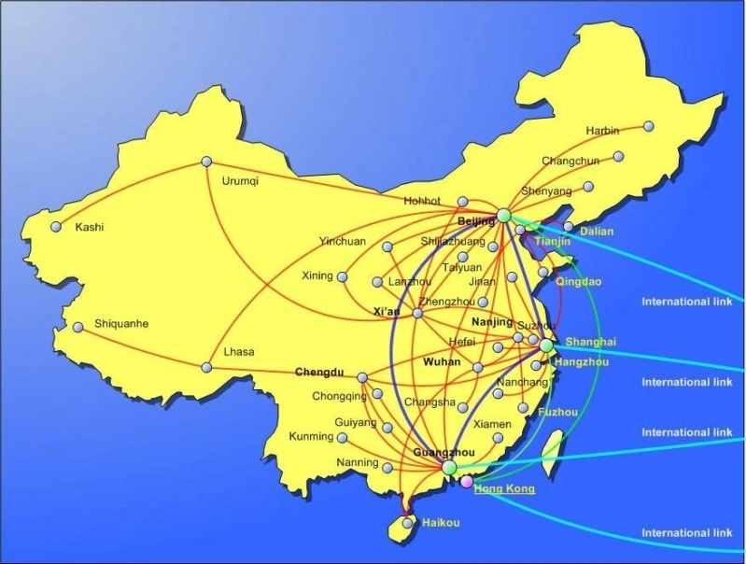
Источник: Dr. Haipeng Guo, Dr. Ken Tsang. The Internet Introduction to Information Technology.

На графике красными линиями показаны каналы обмена данными во внутренней сети, в то время как центры международного движения трафика отображены голубыми линиями. Интернет-связь Китая с другими странами осуществляется исключительно через небольшое количество специализированных серверов, полностью контролирующихся 6 государственными компаниями, самыми крупными из которых стали: China Mobile, China Telecom и China Unicom. Законодательно, расположение подобных точек международного обмена трафиком закреплено за определенными территориальными границами. Таким образом, для обеспечения бесперебойной работы бизнес-структуры, связанной с интернетом, необходимо взаимодействие исключительно с локальными сетевыми каналами.
2) Из-за отсутствия привычных социальных сетей и интернет-сервисов, следует осуществлять продвижение на местных аналогах, например, WeChat где размещается основной каталог товаров большинства иностранных и национальных компаний. Помимо этого, в Китае распространены совершенно новые виды электронной коммерции, которые нельзя обходить стороной. Одним из самых популярных представителей подобной национальной коммерческой специфики является маркетплейс Pinduoduo. Данный сервис позволяет потребителю покупать любой товар по оптовой, а не розничной цене за счет следующей системы: компания размещает на площадке предложение (тендер) по продаже партии продукции. Потребитель выбирает, какое количество товара ему требуется и оформляет оплату. Как только число заказов становится равным объему партии, происходит процесс продажи. В 2022 году компания Pinduoduo заняла 582-ое место в рейтинге крупнейших компаний мира по версии Forbes Global 2000.
3) Ребекка А. Фаннин – ведущий американский эксперт по китайскому технологическому сектору, рекомендует для плавного выхода на китайский рынок найти местного партнера, а также создать китайскую команду с опытом в бизнесе и технологической среде, предоставив ей полную автономию действий. Это связано с определенными культурными особенностями, которые проявляются совершенно во всех деталях ведения бизнеса. Например, при создании фирменного сайта или собственного сервиса, навигацию по ресурсу необходимо спроектировать на основе специфики китайской иероглифики.
4) При планировании комплекса онлайн-продвижения, иностранной компании следует сделать существенный акцент не только на традиционные стриминговые платформы, такие как iQiyi (принадлежит Baidu), Youku (принадлежит Alibaba) и Tencent Video, также известная как QQ Video (принадлежит Tencent), но и на сегмент лайф-стриминга, который присутствует во многих приложениях, таких как Douyin, Douyu, Taobao live, BiliBili и т.д. В Китае феномен лайф-стриминга превратился в гигантскую отрасль с миллиардными оборотами. Так, например, один из самых популярных стримеров, Остин Ли Цзяти, более известный как «Lipstick brother», в процессе проведения 12-ти часовой трансляции в период праздника «День холостяка» в 2021 году смог продать товаров на сумму 1,9 млрд. долл. Другой китайский стример Viya в тот же день продала товаров на сумму около 1,2 млрд. долл. за 14 часов непрерывной трансляции. Так, прогнозное значение роста совокупного рынка потоковой электронной коммерции (Live streaming e-commerce) составит порядка 4,92 трлн. юаней к 2023 г., что примерно эквивалентно 624 млрд. долл. В США данный показатель в 2020 г. был равен только 5 млрд. долл. с прогнозным значением в 55 млрд. к 2026 г.
Перечисленные тренды рынка и его характерные особенности возникали на протяжении всей истории развития китайских технологий. Первоначальной стадией стало копирование западных моделей ведения бизнеса. В этот момент происходит появление 4 крупнейших компаний страны: Baidu (аналог Google), Alibaba (аналог Amazon), Tencent (аналог Facebook и Netflix) и Xiomi (аналог Apple), однако западная культура противоречила политической идеологии страны, из-за чего потребовалась переориентация бизнеса в сторону локальной адаптации. Подобный подход особенно виден на примере приложения Douyin, которое было создано в двух вариантах: для внутреннего китайского рынка и для международного. Сегодня, Douyin больше известен под названием «TikTok», однако архитектура, функционал и дизайн последнего полностью отличаются от локального варианта. Подобная специфика всех внутренних сервисов сформировала у китайских потребителей определенную «привычку», из-за которой им сложно переориентироваться на западные аналоги. Таким образом, разработанные внутренние сервисы, приложения, поисковые системы, рекламные алгоритмы и т.д. не применимы для продвижения среди западных пользователей ввиду национальной специфики. Это привело к достаточно интересным результатам. Так, доля международных продаж в общем обороте за 2018 год составила: Baidu около 1%, Tencent около 5%, а Alibaba 10%, в то время как у их аналогов, FaceBook и Google, данная доля составляет порядка 50%, а для Amazon – 35%.
Политический фактор, задавший первоначальный вектор на культурную адаптацию заимствованных концепций, и сегодня играет существенную роль для ведения бизнеса в Китае. Во многом, он касается не только иностранных компаний, таких как Apple, желающих вести деятельность на крупнейшем рынке мира, но и местных представителей бизнеса. Например, из-за закона, ограничивающего количество времени, проведенного в компьютерных играх для несовершеннолетних, компания Tencent была вынуждена ввести для своей самой успешной мобильной игры «Honour of Kings» специфические ограничения. Так, лица, не достигшие возраста 12 лет, могли в нее играть не более часа в день, а остальные подростки не более двух часов. Помимо этого, Tencent внедрила технологию распознавания лиц игроков для поддержания установленного лимита. Поскольку, во многом, именно от коммунистической партии зависит успех выхода на китайский рынок, крупнейшие компании, в том числе даже локальные, пытаются доказать собственную лояльность к действующему режиму и национальной культуре. Например, уже упомянутая Tencent во время проведения 19-го съезда коммунистической партии КНР выпустила игру «Похлопай Речи Си Цзиньпина», суть которой сводилась к состязанию между пользователями в количестве аплодисментов речи лидеру страны. Иностранные компании, конечно, вынуждены предпринимать более масштабные меры для демонстрации собственной лояльности. Например, Amazon в 2011 году открыла дополнительный раздел книг на своем сайте, посвященных китайской литературе (China Books), где продавались более 90 тысяч различных учебников, кулинарных пособий и книг, поддерживающих философию коммунистической партии, с предварительно закрытыми комментарии и отзывами для пользователей. Стоит отметить, что последнее полностью противоречит политике компании и первоначальной идее организации бизнеса, поскольку именно функция «оставить отзыв» отличала Amazon он традиционных физических магазинов по торговле книгами. Маржинальность подобного стратегического хода была минимальной, ввиду околонулевых продаж. Тем не менее, в 2012 году правительство КНР присвоило China Books звание ключевого проекта, продвигающего культуру страны, а к концу 2017 года на долю Amazon приходилось более 40% объема продаж всех устройств для чтения электронных книг (Kindel) в Китае.
Далее, будет рассмотрен внутренний рынок электронной коммерции, являющийся самым крупным в мире. Так, его оборот за 2022 год превысил отметку в 1500 млрд. долл., в то время как аналогичный показатель в США, занимающих второе место в рейтинге, составил только 875 млрд., что на 71% меньше. Тем не менее, ввиду ранее описанной характерной особенности низкой доли международной бизнес-деятельности крупнейших компаний, можно сделать предположение о высокой насыщенности внутреннего спроса со стороны цифровой торговли. Проверка данной гипотезы будет выполнена на основе анализа самых популярных сервисов e-commerce. Их список будет основан на количестве пользовательских посещений (млн.) в месяц.

Рис.12. Самые популярные онлайн-площадки Китая в 2022 году.
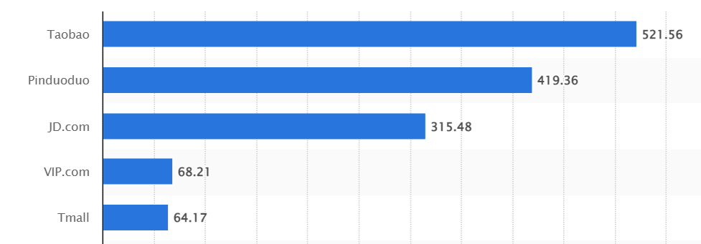
Источник: https://www.statista.com/statistics/1044676/china-leading-shopping-apps-monthly-active-users/

На первом и 5-ом местах находятся маркетплейсы Taobao.com (сегмент C2C) и Tmall.com. (сегмент B2C). Их отличие заключается в статусе продавца. Так, на Taobao любой желающий может разместить собственный товар, в то время как на Tmall данной возможностью обладают исключительно проверенные продавцы, соответствующие определенным параметрам (в основном, это представители конкретных брендов). Количество активных пользователей Taobao в месяц за 2022 год составило около 521,56 млн., у Tmall 64,17 млн., что составляет 37% и 4,5% долям от числа населения соответственно. Обе площадки принадлежат компании Alibaba Group, являющейся крупнейшим в Азии технологическим конгломератом в области электронной коммерции (55 в списке Fortune 500, 24%-ая доля мирового рынка электронной коммерции за 2021 год).
На втором месте по числу месячных пользовательских посещений находится Pinduoduo (сегмент B2C), о которой упоминалось ранее. Данный маркетплейс является одним из самых популярных и специфических представителей электронной коммерции (7% от общего мирового рынка¹⁰⁵).
На третьем месте по популярности располагается JD.com. с одноименной интернет-площадкой. Будучи основанным в 1998 г., данный представитель рынка электронной коммерции сегмента B2C входит в число 50-ти крупнейших компаний мира и 15-ти в Китае. Количество активных пользователей за месяц в 2022 году составляет 315,48 млн., что соответствует 22%-ой доле от совокупного населения страны. В общем объеме мирового рынка электронной коммерции за 2021 год, на долю JD.com приходится 10%¹⁰⁵. Ключевым вопросом в характеристике компании является отличии JD.com от Tmall. Так, последняя специализируется на продаже одежды, косметики и продуктов питания, в то время как JD.com ориентирована на бытовую технику и электронное оборудование. Обе компании имеют свои собственные трансграничные платформы (Tmall Global и JD Worldwide), дающие возможность иностранным представителям бизнеса продавать свои товары в Китай без необходимости прямого присутствия.
Последней рассматриваемой онлайн-площадкой является VIP.com, которой владеет компания Vipshop, основанная в 2008 году. Отличительной особенностью рассматриваемого представителя рынка от других является специализируется на электронной продаже товаров исключительно класса люкс, что, частично, ограничивает выбранную сферу деятельности от конкуренции с JD.com и Tmall. Тем не менее, этот же фактор оказывает, скорее, негативное влияние на особенности развития, темпы роста и популярность, что не помешало VIP.com стать третьей по величине площадкой на рынке Китая.
После поверхностного изучения каждого из крупнейших представителей рынка электронной коммерции Китая был произведен сбор данных валовой выручки компаний из выборки за период с 2015 г. по 2021 г. Исключение составила только компания Pinduoduo, поскольку дата ее создания совпадает с нижней границей временного промежутка. Tmall и Taobao суммарно отражены в валовой выручке Alibaba по сегменту e-commerce. Данное допущение возможно, ввиду низкой доли международного участия.

Рис. 13. Валовая выручка основных игроков рынка электронной коммерции в Китае

Источник: составлено автором на основе данных Statista.com .

Как можно заметить, практически каждая из 4х компаний росла с экспоненциальным трендом, за исключением Vipshop, чей график больше напоминает прямую. Таким образом, сделанное предположение о сдерживающем характере фактора специализации для данного представителя рынка было подтверждено.
Еще одним крайне важным выводом является разграничение сегментов рынка. Ранее говорилось, что у технологических компаний существует характерная особенность, выраженная в низкой доле международных продаж, из-за чего каждый из самых крупных игроков вынужден ориентировать свою деятельность таким образом, чтобы, частично, снизить уровень конкуренции с остальными представителями данной отрасли. Подобная особенность играет ключевую роль для понимания перспектив развития совокупного рынка электронной коммерции. Так, низкая доля международного участия создает условия замкнутости, из-за чего агрегированный спрос в долгосрочной перспективе должен насыщаться, существенно снижая ежегодные темпы прироста. Для проверки данного предположения будет проведено два варианта анализа данных.
Первый способ – анализ динамики прироста валового объема реализованных товаров на рынке электронной коммерции в период с 2011 г. по 2021 г.

Рис. 14. Темп прироста валового объема рынка электронной коммерции Китая

Источник: составлено автором на основе данных Statista.

Согласно полученному результату, наблюдается геометрически-дегрессивный тренд, означающий существенное замедление темпов роста рынка.
Второй способ проверки будет выполнен путем суммирования объема годовой выручки каждой компании из ранее рассмотренной выборки, после чего будет найден темп прироста. Подобный подход менее точен, ввиду специфических особенностей каждого элемента выборки, однако он является бенчмарком, на основе которого можно проверить выявленную тенденцию на уровне конкретных представителей бизнеса.

Рис. 15. Темп прироста объема рынка на основе агрегированной выручки

Источник: составлено автором.

Как можно заметить, тенденция на «затухание» темпов прироста сохраняется. Резкий скачок в 2018 году был вызван резким ростом популярности площадки Pinduoduo, однако последующая динамика, наблюдавшаяся в 2019 г. и 2020 г. как в первом, так и во втором подходе к анализу рынка, была вызвана пандемией COVID-19, которая резко увеличила спрос на цифровые торговые площадки. Таким образом, согласно полученным результатам, сделанное предположение о насыщении спроса на китайском рынке является верным.
Составляя прогноз на основе данных валового объема рынка электронной коммерции Китая на 2022, 2023, 2024 года и постепенно «затухающего» темпа прироста, выраженном в кривой логарифмического типа, получились следующие значения: в 2022 году объем рынка составит 35 трлн. юаней, в 2023 г. 36,5 трлн., в 2024 г. 37,7 трлн. Точность прогноза равна 90,33% (величина коэффициента детерминации), а погрешность в абсолютном выражении, найденная по величине среднеквадратического отклонения, равна 12,5 трлн. юней.
Подводя итоги данной главы, можно заключить, что стратегия интернет-маркетинга не абсолютна. Нельзя разработать единый эффективный алгоритм для всех стран, поскольку присутствует ряд существенных особенностей, на которые нужно акцентировать внимание. Во-первых, следует изучить стадию развития цифрового рынка, так как от этого будет зависеть применяемый инструментарий и прогноз возможных барьеров входа. На примере сравнения Индии и Китая видно, на сколько сильно различны условия осуществления бизнес-деятельности в этих двух странах. Во-вторых, планирование обязательно должно включать перспективы развития цифровой индустрии. В первом параграфе был описан возможный список ключевых характеристик для получения информации о состоянии инфраструктуры рынка и построении плановых показателей его возможного роста. В-третьих, необходимо изучение культурных особенностей и потребительских привычек для выявления наиболее подходящих приемов и методов воздействия с целью повышения эффективности конверсии вложений в продажи. Для более глубокого анализа, следует провести нейробиологические исследования, связанные с особенностью восприятия мозгом представителя ключевой аудитории ключевых триггерных точек внимания, поскольку от этого, частично, зависит дальнейший успех рекламной компании. Представители разных культур могут иначе реагировать на определенные аспекты, нежели локальные потребители.
Проведенный статистический анализ рынков электронной коммерции в двух странах продемонстрировал высокую перспективность развития или переориентации российского бизнеса в сторону Индии, в то время как динамика прироста показателей дохода в Китае постепенно снижается, ввиду специфики деятельности крупнейших компаний. Тем не менее, обе страны обладают существенными культурными, институциональными и законодательными особенностями, что повышает степень риска для международной деятельности, из-за чего требуется более глубокий отраслевой анализ при принятии стратегических решений.
Таким образом, были выполнены последние две задачи, установленные для данного исследования, а именно выявлены основные факторы развития, демонстрирующие перспективность развития цифрового рынка и эффективность применения стратегий онлайн-продвижения, а также проведен анализ Китая и Индии как с позиции специфических особенностей, так и со стороны статистики доходности компаний электронной коммерции.

Заключение

В 1 параграфе первой главы был представлен эволюционный этап развития теории маркетинга, который отдельно прослеживается и на стадии 4.0. Так, интернет-маркетинг обладает своей собственной хронологией эволюции, полностью отражающей стандартные стадии и сочетающий в себе их наиболее эффективные инструменты продвижения. Особую важность играет неоднородность цифрового развития различных стран, поскольку их рынок, в данный момент, может находится на более низком или же более высоком этапе развития, нежели большинство остальных регионов. Следствием подобной специфики становится цифровой опыт доминирующего поколения покупателей, который определяет особенности потребительского поведения и характерные способы воздействия на целевую аудиторию. Таким образом, планирование международной интернет-маркетинговой стратегии необходимо корректировать в соответствии с конкретным эволюционным этапом цифрового рынка и стадии развития интернет-маркетинга, отражающим принадлежность потребителя к обществу определенного уровня.
Второй параграф посвящен анализу положительных и негативных сторон от использования рассматриваемого элемента маркетингового комплекса. Согласно полученным результатам, применение онлайн продвижения является необходимым в современных условиях технологичной экономики, поскольку оно генерирует ряд ценных преимуществ, ставших привычными как для рядовых пользователей сети, так и для коммерческих организаций, осуществляющих бизнес-деятельность. Тем не менее, подобная специфика также сформировала определенной число негативных явлений, которые во многом, связаны с характером и скоростью проникновения интернета в повседневную жизнь общества и экономики в целом. Научно-технический прогресс, постепенная социальная эволюция потребителя и выстраивание принципов этической интернет-маркетинговой стратегии позволят в будущем снизить уровень отрицательного воздействия слабостей и угроз рассматриваемого явления, однако на данном этапе это является неизбежным следствием технологического развития общества 4.0.
В третьем параграфе проводилось исследование теоретических основ рынка электронной коммерции, поскольку именно в данной системе цифровых взаимоотношений экономических агентов функционирует онлайн-продвижение. Согласно полученным выводам, эволюция электронной коммерции является структурным фактором, который постепенно видоизменяет все опосредующие сделку процессы и оказывает влияние на вектор дальнейшего развития отдельных элементов рынка, включая изучаемый в данной работе интернет-маркетинг. Помимо этого, именно через призму рассмотрения электронной коммерции происходит оценка перспективности внедрения технологических инноваций и цифровых инструментов, уровня государственного регулирования иностранных интернет-компаний и конкурентоспособности.
Во второй главе подробно рассматривались популярные тренды и инструменты маркетингового комплекса в интернете. Ключевым ее выводом стала переориентация стратегии в сторону гибкости и универсальности сочетания наиболее эффективных приемов каждого из предыдущих этапов развития. Помимо этого, наблюдается явный тренд на интеграцию искусственного интеллекта с целью повышения автоматизации и уровня клиентского опыта, обеспечивающий качественное отличие оказываемого сервиса от сторонних конкурентов. Интернет-маркетинг производит революцию благодаря слиянию всех инструментов в универсальный взаимосвязанный алгоритм, управляющийся на основе единого интерфейса и технологии больших данных. Ключевым моментом данной революции становится формирование этичного кодекса поведения на уровне как компаний, так и государства для осуществления приемов привлечения внимания, основанных на выстраивании прямых взаимоотношений с потребителем.
Третья глава данного исследования посвящена изучению опыта практического применения стратегий интернет-маркетинга на международном рынке. В первой ее части на примере истории формирования цифровых рекламных услуг и онлайн-бизнеса в России и США был выведен перечень инфраструктурных факторов, во многом, влияющих на темпы развития цифровизации бизнеса. Их поиск является необходимым в рамках изучения иностранных рынков, поскольку именно инфраструктурные факторы будут обеспечивать перспективность и эффективность вложений в онлайн-продвижение. Согласно полученным результатам, ключевую роль играет число потенциальных интернет-пользователей, законодательство и наличие локальных примеров успеха крупных компаний, которые смогут задать общий тренд на цифровизацию и совершенствование качества оказываемых услуг.
Во второй части главы проведено изучение современных особенностей цифровых рынков Индии и Китая, поскольку именно данные регионы являются самыми перспективными в рамках переориентации российского бизнеса в восточном направлении. Ключевым выводом обоих параграфов является отнесение Китая к категории стран малопривлекательных для переориентации российского бизнеса ввиду высокой культурной спецификации и предположительной долгосрочной стагнации внутреннего высококонкурентного рынка электронной коммерции. Индия также является достаточно сложным регионом для ведения маркетинговых стратегий, однако с точки зрения прогнозных темпов развития уровня спроса и совокупных продаж через интернет, можно предположить о наличии существенного потенциала для развития бизнеса.

Список литературы

- Батенков Е.А. Анализ современного этапа становления электронной коммерции // научные исследования аспирантов. - 2012. - №10. - С. 81-84
- Беспрозванная Л. Г., Зяблицкая Н. В., Манина Е. А. Анализ современного состояния и тенденция развития мировой Интернет-торговли // Вестник Алтайской академии экономики и права. 2021. № 10. С 4–10.
- Болгова Ю. С., Гостилович А.О. Теоретические аспекты развития рынка электронной коммерции // Известия Юго-западного государственного университета. - 2022. - №5. - С. 287-299.
- Брокеры данных: кто, где и как продает информацию о нас // Rb.ru URL: https://rb.ru/story/data-brokers/ (дата обращения: 05.10.2022).
- Воронюк А., Полищук А. Актуальный интернет маркетинг. - Киев: IPIO, 2020 г. - 162 с
- Воробьева И.В., Пецольдт К. Международный маркетинг в цифровую эру: влияние цифровизации на выход компании на международный рынок // тр. Конф. «Устойчивое развитие: общество и экономика». - 2021. - С. 792-797.
- Воробьева И.В., Лукичева Т.А., Пецольдт К. Маркетинговые интернет-технологии в международной рекламе на современном этапе // Ученые записки Российского государственного социального университета. – 2012 г. - №2. - С. 12-18.
- Гаврилова Е.К., Нейромаркетинг: методы исследований и инструментарий воздействия. - 2021 г. – 40 с.
- Головенчик Г. Сущность, классификация и особенности электронной коммерции // Наука и инновации. - 2020. - №4. - С. 39-45.
- Губина М.А. Российско-Индийские экономические отношения: современные тенденции и перспективы // Тр. Конф. «Эволюция международной торговой системы: проблемы и перспективы». – 2019 г. - С. 206-213.
- Губина М.А. Российско-индийские инвестиционные отношения: современное состояние и перспективы // Тр. Конф. «Международный экономический симпозиум – 2018». – 2018 г. – 162 с.
- Интернет-маркетинг и Digital-стратегии Принципы эффективного использования / Кожушко О.А., Чуркин И., Агеев А. [и др]; - Новосибирск: 2015 г. - 318 с.
- История интернет-маркетинга в России Цифры 2012/2013 года // marketologi.ru URL: https://www.marketologi.ru/docs/news/2013/10/28/2.pdf (дата обращения: 05.10.2022).
- Каплунов Д. А. Контент, маркетинг и рок-н-ролл. - Москва: ЛитРес, 2014 г. - 346 с.
- Коваленко А.Е. Формирование и развитие технологий интернет-маркетинга в Деятельности малого бизнеса: автореф. дис. кнд. экон. наук: 08.00.05. - Екатеринбург, 2020. - 237 с.
- Коваленко А.Е., Окольнишникова И.Ю., Каточков В.М. Разработка классификация технологий интернет-маркетинга в малом бизнесе на основе анализа информационного потока интернет-маркетинга // Друкеровский вестник. - 2019. - №1(27). - С. 273-286.
- Кумар Мукеш. Будущий рынок электронной коммерции (e-commerce) в Индии // Интерактивная наука. - 2022. - №7. - С. 96-100.
- Люфу Цыинь. Анализ состояния и динамики развития международной электронной торговли Китая // E-Scio. - 2021. - №33. - С. 21-42.
- Манн И., Турусина А., Уколова Е. Инструменты маркетинга для отдела продаж. - Москва: Манн, Иванов и Фербер, 2017. - 130 с.
- Международный маркетинг: учебник и практикум для вузов / И. В. Воробьева [и др.] ; под редакцией И. В. Воробьевой, К. Пецольдт, С. Ф. Сутырина. — Москва : Издательство Юрайт, 2022. — 398 с.
- На пороге глобальных перемен. Тотальные продажи 2016 // pwc.ru URL: https://www.e-xecutive.ru/uploads/attachement/src/1722/Полный_вариант_исследования_Тотальные_продажи-2016.pdf (дата обращения: 05.10.2022).
- Коваль А.Г., Евдокимова М.Ю. Особенности развития электронной торговли в странах БРИКС // Российский внешнеэкономический вестник. – 2020. - №9. – С. 79-92.
- Ребекка А. Фаннин. Мир в тени дракона. Чему китайский бизнес может научить Россию. - Москва: Бомбора, 2019. - 320 с.
- Садулаева Б.С., Юсупова Л.В. Повышение эффективности деятельности предприятия за счет интернет-маркетинга // 2020 г. - С. 47-52.
- Солодар М. Воронка продаж в интернете. Инструмент автоматизации продаж и повышения среднего чека в бизнесе. - Москва: Эксомо, 2018 г. - 180 с.
- Стелзнер М. Контент-маркетинг. Новые методы привлечения клиентов в эпоху Интернета. - 2 изд. - 2011 г. - 250 с.
- Шиндина Д.Е. Перспективы развития международной электронной коммерции в условиях цифровой экономики: дис. магисторская экон. наук: 38.04.01 . - Пенза, 2023. - 66 с.
- Asia Digital Marketing Strategies In 2021 // asiapacdigital.com / URL: https://www.asiapacdigital.com/digital-marketing-insight/6-asia-digital-marketing-strategies-in-2021-you-should-employ-now (дата обращения: 05.10.2022).
- Beginner’s Guide to Digital Marketing for Southeast Asia — Main channels // medium.com URL: https://medium.com/revou-blog/beginners-guide-to-digital-marketing-for-southeast-asia-97d8ffc8f72e (дата обращения: 05.10.2022).
- Building Confidence Electronic Commerce and Development // unctad.org URL: https://unctad.org/system/files/official-document/posdtem11.en.pdf (дата обращения: 04.03.2023)
- Comparison of Internet Marketing in Developed and Developing Countries // ukdiss.com URL: https://ukdiss.com/examples/internet-marketing-us-india.php (дата обращения: 05.10.2022).
- Dr. Haipeng Guo, Dr. Ken Tsang. The Internet Introduction to Information Technology // slideplayer.com URL: http://slideplayer.com/slide/9011456/ (дата обращения: 05.10.2022).
- Digital Marketing in China // infocubic.co.jp URL: https://www.infocubic.co.jp/en/blog/china/digital-marketing-in-china/ (дата обращения: 05.10.2022).
- Digital marketing in India // data.conferenceworld.in URL: http://data.conferenceworld.in/RSTM18/11.pdf (дата обращения: 05.10.2022).
- E-commerce worldwide // Statista URL: https://altagamma.it/media/source/e-commerce-worldwide-statista-dossier.pdf (дата обращения: 05.10.2022).
- E-commerce in India 2023 - statistics & facts // statista.com URL: https://www.statista.com/topics/2454/e-commerce-in-india/#topicOverview (дата обращения: 04.03.2023).
- E-commerce in China 2023 - statistics & facts // statista.com URL: https://www.statista.com/topics/1007/e-commerce-in-china/#topicOverview (дата обращения: 04.03.2023).
- E-COMMERCE MEASUREMENT @UNCTAD // unstats.un.org URL: https://unstats.un.org/unsd/trade/events/2017.pdf (дата обращения: 04.03.2023).
- Electronic Commerce: Theory and Practice // mpra.ub.uni-muenchen.de URL: https://mpra.ub.uni-muenchen.de/91034/1/MPRA_paper_91034.pdf (дата обращения: 04.03.2023).
- E-COMMERCE, TRADE AND THE COVID-19 PANDEMIC // wto.org URL: https://www.wto.org/english/tratop_e/covid19_e/ecommerce_report_e.pdf (дата обращения: 05.03.2023)
- E-COMMERCE AND DIGITAL ECONOMY PROGRAMME YEAR IN REVIEW 2020 // etradeforall.org URL: https://etradeforall.org/wp-content/uploads/2021/07/UNCTAD-E-Commerce-and-Digital-Economy-Programme_Year-in-Review-2020.pdf (дата обращения: 04.03.2023).
- Einstein M. Black Ops Advertising: Native Ads, Content Marketing and the Covert World of the Digital Sell. - New York: OR Books, 2016 г. - 252 с.
- Ishaq Ahmad Dar, Reena Lakha Digital marketing in India: An overview // IAHRW International Journal of Social Sciences. – 2018 г. - №6(1). - С. 176-179.
- Kotler. P., Kartajaya H., Setiawan I. Marketing 5.0: Technology for Humanity. - 1 изд. - New York City: Wiley, 2021 г. - 260 с.
- Kotler P. Marketing 4.0: Moving from Traditional to Digital. - New York: Wiley, 2016 г. – 208 с.
- Kosseff J. The Twenty-Six Words That Created the Internet. - New York: Cornell University Press, 2019. - 328 с.
- Morin C., Renvoise P. The Persuasion Code: How Neuromarketing Can Help You Persuade Anyone, Anywhere, Anytime Hardcover. - New York: Wiley, 2018. - 352 с.
- Nir Eyal, Ryan Hoover. Hooked: How to Build Habit-Forming Products. - New York: Portfolio, 2014 г. - 256 с.
- Rolf T. Wigand Electronic Commerce: Definition, Theory, and Context // The Information Society. - 1997. - №13. - С. 1-16.
- Wallbott, H.G., Scherer K.R. How universal and specific is emotional experience? Evidence from 27 countries on five continents // Social Science Information 25 (4): 763-795.
- Zenkina E.V. About current trends in global e-commerce // Beneficium. - 2022. - №1. - С. 68-73.

Приложения

Приложение 1. Развитие теории маркетинга в разрезе времени и поколений потребителей.

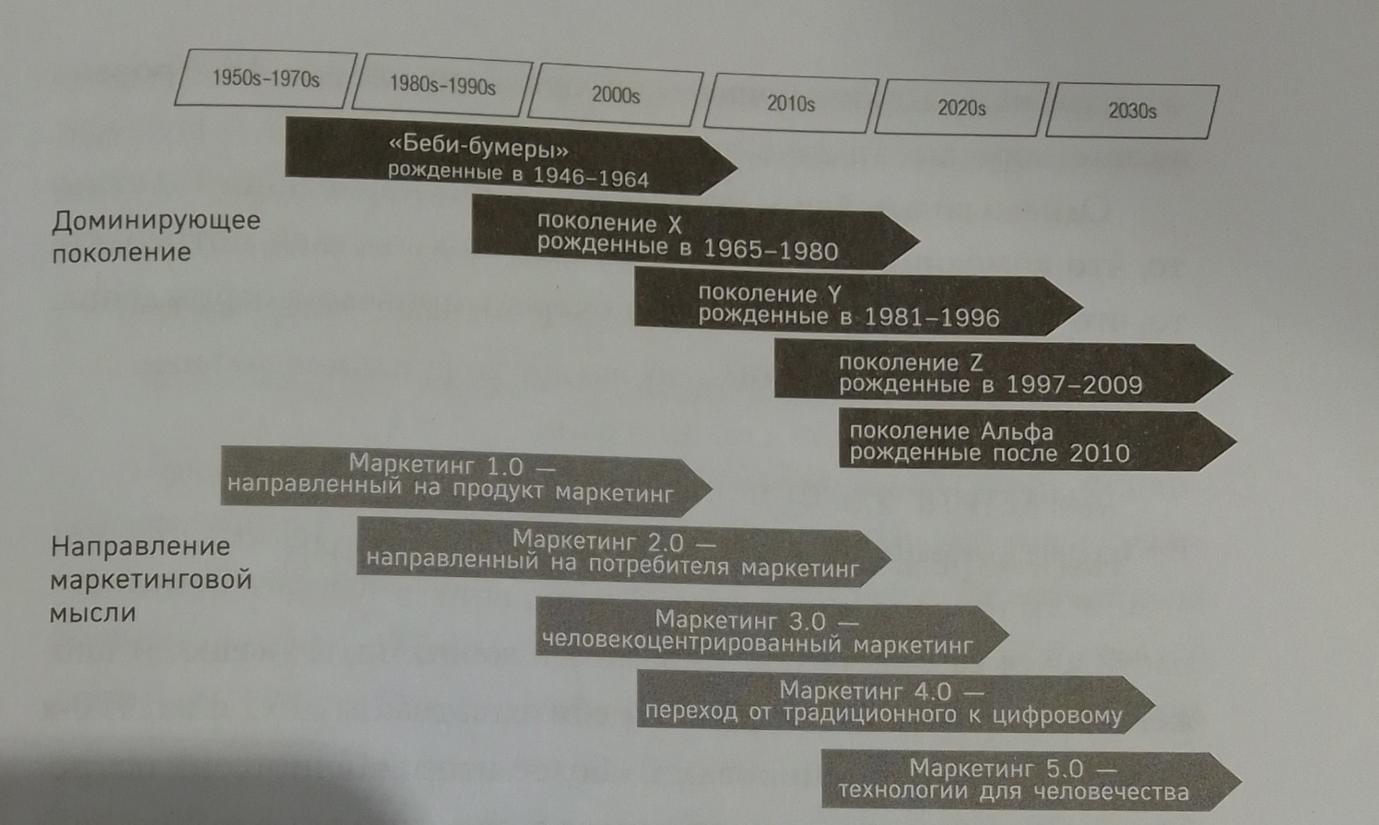

Источник: Kotler. P., Kartajaya H., Setiawan I. Marketing 5.0: Technology for Humanity. - 1 изд. - New York City: Wiley, 2021 г. - 260 с.

Приложение 2. Матрица использования данных.

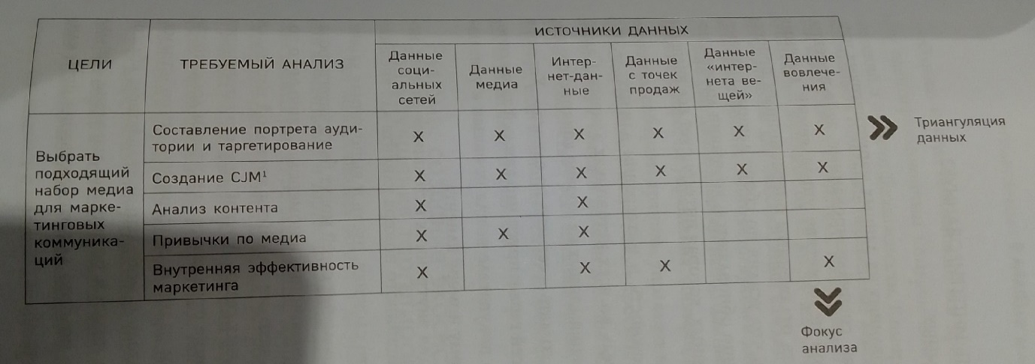
Источник: Kotler. P., Kartajaya H., Setiawan I. Marketing 5.0: Technology for Humanity. - 1 изд. - New York City: Wiley, 2021 г. - 260 с.

Приложение 3. SWOT анализ интернет-маркетинга как компонента маркетингового комплекса.
Сильные стороны | Слабые стороны
Использование предиктивной аналитики на основе внутренней истории действий пользователей | Необходимость проведения большого количества исследований со стороны отдела маркетинга при выходе на зарубежный рынок
Усиление позиционирования и защита собственного бренда за счет авторского контент-маркетинга, созданного внутренними ресурсами компании | Необходимость постоянных внутренних технических разработок и обслуживания сайта для обеспечения наилучшего клиентского опыта потребителей
Оптимальное использование внутренней автоматизации процессов и трудовых ресурсов для снижения затрат | Технические сбои, вызванные внутренними проблемами
Повышение среднего чека за счет кумулятивного воздействия на привлеченных пользователей из всех каналов продвижения через воронку продаж, выстроенную собственным отделом маркетинга | Дополнительные затраты на найм отдельной группы специалистов по продвижению, принадлежащих культурной среде иностранного рынка
Усиление коммуникации и степени доверия потребителя через прямой диалог с компанией | Необходимость регулярного создания собственного оригинального контента
Возможности | Угрозы
Наличие большого числа сторонних интернет-сервисов для проведения внутренней и внешней аналитики | Отсутствие необходимого цифрового опыта у доминирующей доли потребителей
Широкий спектр сторонних сервисных услуг для создания технологических разработок под ключ | Власть интернет-сообществ
Аутсорсинг технического обслуживания сайта и приложений | Несовершенство алгоритмов искусственного интеллекта
Гибкое ценообразование на услуги посредников, рекламных сервисов и внешних специалистов | Высокий процент пользовательских отказов
Автоматизация производства контента с помощью сторонних алгоритмов ИИ | Сильная конкуренция за внимание интернет-пользователя

Источник: составлено автором.

Приложение 4. Каналы, используемые в целях контент-маркетинга среди B2B и B2C компаний.
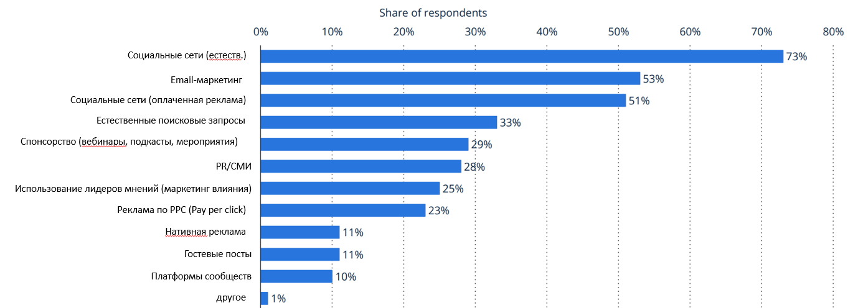
Источник: https://www.statista.com/study/16946/content-marketing/

Приложение 5. Применение психологического приема в интернет рекламе Бургер-Кинг.
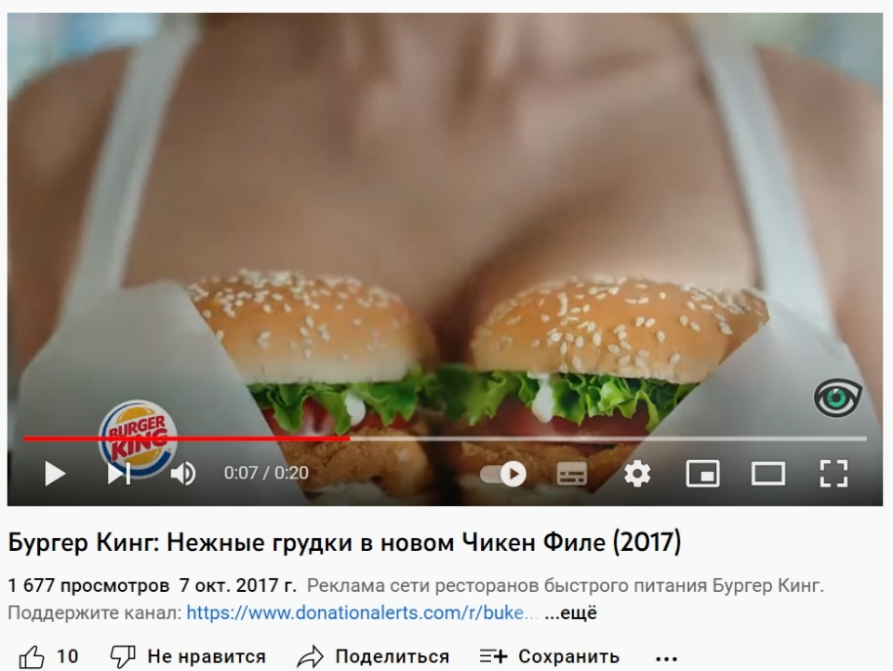
Источник: YouTube.com.

Приложение 6. Пример построенной автоматической воронки продаж.

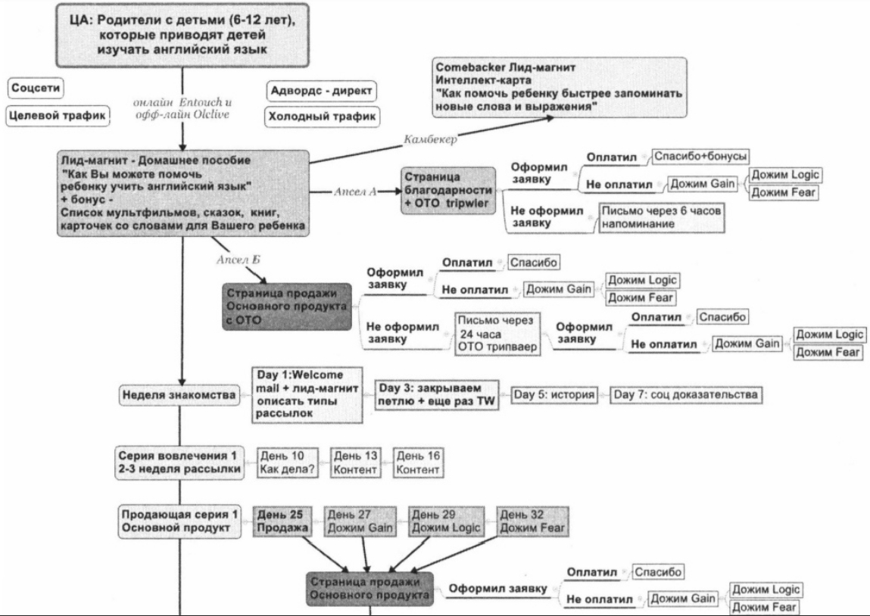
Источник: Солодар М. Воронка продаж в интернете. Инструмент автоматизации продаж и повышения среднего чека в бизнесе. - Москва: Эксомо, 2018 г. - 180 с.

Приложение 7.1. Спектр предоставляемых рекламных интернет-услуг для российских компаний в 2006 году.
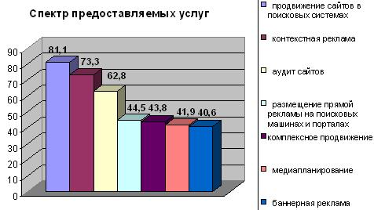
Источник: https://www.marketologi.ru/docs/news/2013/10/28/2.pdf

Приложение 7.2. Спектр предоставляемых интернет-маркетинговых услуг в России в 2020 году.
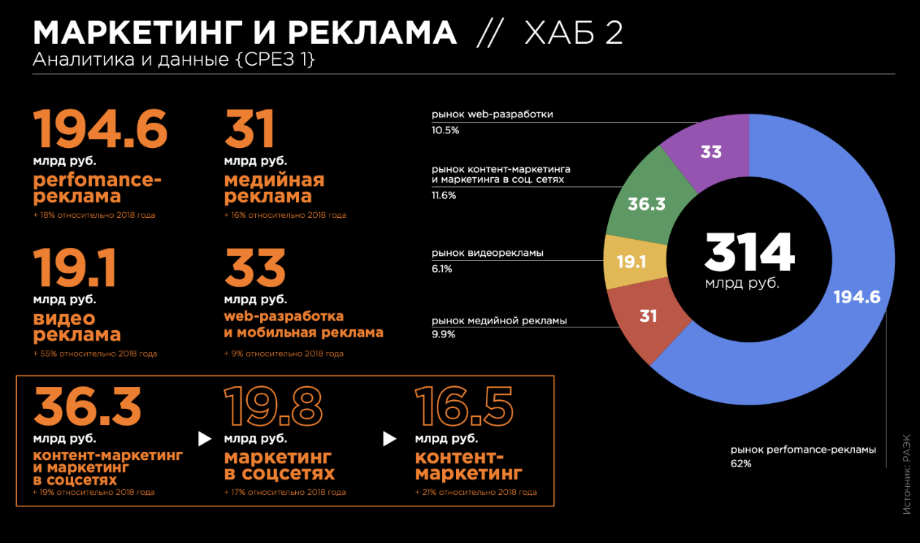
Источник: https://medium.com/plugonews

Приложение 8. Используемый способ продвижения индийских компаний.
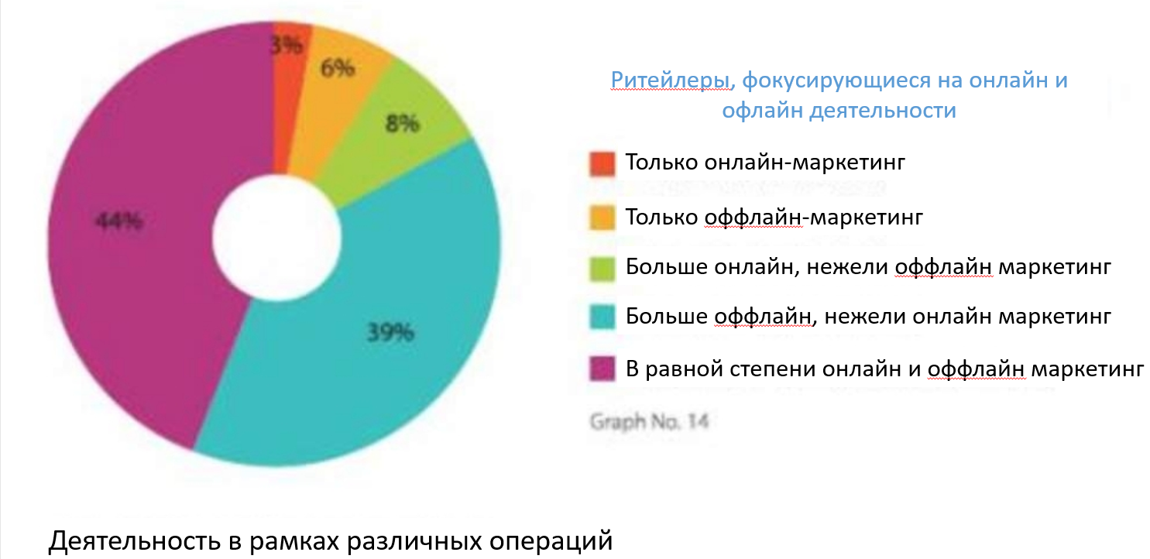
Источник: https://ukdiss.com/examples/internet-marketing-us-india.php

Kotler P. Marketing 4.0: Moving from Traditional to Digital. - New York: Wiley, 2016 г. – 208 с
Стелзнер М. Контент-маркетинг. Новые методы привлечения клиентов в эпоху Интернета. - 2 изд. - 2011 г. - 250 с.
[Электронный ресурс]. – Режим доступа: https://www.statista.com/statistics/1174928/internet-advertising-spending-worldwide-by-region/ (дата обращения 19.04.2023)
«Бесполезный показ» - демонстрация рекламного объявления потребителю, который однозначно не захочет или не сможет приобрести товар/услугу.
Адвокация – регулярная деятельность компании или потребителя, направленная на представительство и защиту репутации определенного бренда.
Nir Eyal, Ryan Hoover. Hooked: How to Build Habit-Forming Products. - New York: Portfolio, 2014 г. - 256 с.
[Электронный ресурс]. – Режим доступа: https://www.sports.ru/tribuna/blogs/odukhevremeni/3009382.html. (дата обращения: 05.10.2022).
[Электронный ресурс]. – Режим доступа: https://www.statista.com/statistics/367739/spotify-global-mau/ (дата обращения: 05.10.2022).
Клиентский опыт – все точки соприкосновения потребителя с компанией или ее продуктом.
Kotler. P., Kartajaya H., Setiawan I. Marketing 5.0: Technology for Humanity. - 1 изд. - New York City: Wiley, 2021. – 260 с.
Прогнозирование, основанное на данных предыдущих периодов.
Einstein M. Black Ops Advertising: Native Ads, Content Marketing and the Covert World of the Digital Sell. - New York: OR Books, 2016 г. - 252 с.
Kotler. P., Kartajaya H., Setiawan I. Marketing 5.0: Technology for Humanity. - 1 изд. - New York City: Wiley, 2021. - 260 с.
Agile-marketing – метод гибкого планирования маркетинговых стратегий. Заключается в отказе от долгосрочного планирования по развитию и расходованию рекламного бюджета в пользу коротких итераций.
[Электронный ресурс]. – Режим доступа: https://www.wired.com/story/when-it-comes-to-gorillas-google-photos-remains-blind/ (дата обращения: 05.10.2022)
[Электронный ресурс]. – Режим доступа: https://www.statista.com/statistics/250934/quarterly-number-of-netflix-streaming-subscribers-worldwide/ (дата обращения 05.10.2022).
[Электронный ресурс]. – режим доступа: https://ru.investing.com/equities/netflix,-inc.-historical-data (дата обращения 05.10.2022).
[Электронный ресурс]. – Режим доступа: https://www.wsj.com/articles/netflix-facing-reality-check-subscriber-loss-stock-plummet-cut-costs-vows-to-curb-its-profligate-ways (дата обращения: 05.10.2022).
Einstein M. Black Ops Advertising: Native Ads, Content Marketing and the Covert World of the Digital Sell. - New York: OR Books, 2016 г. - 252 с.
Брокеры данных: кто, где и как продает информацию о нас // Rb.ru URL: https://rb.ru/story/data-brokers/ (дата обращения: 05.10.2022).
[Электронный ресурс]. – Режим доступа: https://www.tiktok.com/legal/page/row/privacy-policy/ru-RU (дата обращения: 05.10.2022).
Customer Journey Map (потребительский путь) – метод графического отображения пути клиента и точек взаимодействия с компанией от создания потребности в том или ином продукте до совершения покупки и дальнейшего взаимодействия с ним.
Einstein M. Black Ops Advertising: Native Ads, Content Marketing and the Covert World of the Digital Sell. - New York: OR Books, 2016 г. - 252 с.
Крутин, Ю. В. Электронная коммерция [Электронный ресурс] : учебное пособие / Ю. В. Крутин ; Рос. гос. проф.-пед. ун-т. - Екатеринбург : РГППУ, 2018. - 100 с.
[Электронный ресурс]. – Режим доступа: https://www.wto.org/english/tratop_e/ecom_e/ecom_work_programme_e.htm (дата обращения 20.02.2023)
INFORMATION ECONOMY REPORT 2015 // unctad.org URL: https://unctad.org/system/files/official-document/ier2015_en.pdf (дата обращения: 04.03.2023).
Implications of e-commerce for competition policy // www.oecd.org URL: https://www.oecd.org/daf/competition/implications-of-e-commerce-for-competition-policy-2018.pdf (дата обращения: 04.03.2023)
Составлено автором.
С. 58-59.
[Электронный ресурс]. – Режим доступа: Полный_вариант_исследования_Тотальные_продажи-2016.pdf (e-xecutive.ru)
[Электронный ресурс]. – Режим доступа: https://www.statista.com/statistics/1279945/russia-d2c-sales-value/ (дата обращения 14.03.2023)
[Электронный ресурс]. – Режим доступа: https://www.statista.com/statistics/1278371/nike-direct-to-consumer-revenue-share-worldwide/ (дата обращения 25.02.2023)
Крупнейший Австралийский маркетплейс фриланса
Airbnb – платформа, позволяющая людям выставлять предложение о краткосрочной аренде их недвижимости, используется компаниями для поиска съемного жилья своим сотрудникам
[Электронный ресурс]. – Режим доступа: https://www.statista.com/statistics/806336/mobile-retail-commerce-share-worldwide/ (дата обращения 23.02.2023)
Тенденции развития электронной коммерции в 2022 г. [Электронный ресурс]. – Режим доступа: https://bestprogrammer.ru/izuchenie/tendentsii-razvitiya-elektronnoj-kommertsii-v-2022-godu (дата обращения: 25.02.2023)
A/B-тестирование - это элемент маркетингового исследования, который строится на методе сравнения двух версий изучаемого объекта с целью выявления эффективности интегрируемого нововведения
[Электронный ресурс]. – Режим доступа: https://cloud.google.com/blog/products/ai-machine-learning/bazaarvoice-uses-recommendations-ai-to-improve-ctr (дата обращения 25.02.2023)
Why Faster Shipping Metters [Электронный ресурс]. – режим доступа: https://xdelivery.ai/2022-shipping-report/ (дата обращения 25.03.2023)
[Электронный ресурс]. – Режим доступа: https://www.supplychainquarterly.com/articles/6913-the-state-of-shipping-report-2022-why-faster-shipping-matters (дата обращения 25.02.2023)
[Электронный ресурс]. – Режим доступа: https://blog.2checkout.com/hitting-payments-wall/ (дата обращения 25.02.2023)
Morin C., Renvoise P. The Persuasion Code: How Neuromarketing Can Help You Persuade Anyone, Anywhere, Anytime Hardcover. - New York: Wiley, 2018. - 352 с.
[Электронный ресурс]. – Режим доступа: https://www.statista.com/study/16946/content-marketing/ (дата обращения: 25.02.2023).
Каплунов Д. Контент, маркетинг и рок-н-ролл. - Москва: ЛитРес, 2014 г. - 346 с.
Алексунин, Р. Е. Социальные сети и их значение в интернет-маркетинге / Р. Е. Алексунин. // Молодой ученый. — 2018. — № 23 (209). — С. 283-287. — URL: https://moluch.ru/archive/209/51375/.
Einstein M. Black Ops Advertising: Native Ads, Content Marketing and the Covert World of the Digital Sell. - New York: OR Books, 2016 г. - 252 с.
Einstein M. Black Ops Advertising: Native Ads, Content Marketing and the Covert World of the Digital Sell. - New York: OR Books, 2016 г. - 252 с.
От. Англ. Storytelling – совокупность литературных приемов, используемых для искусства создания интересного и запоминающегося сюжета.
Чернова М.А., Клепиков О.Е. Демистификация нейромаркетинга, 2010. [Электронный ресурс]. – Режим доступа: https://www.sostav.ru/columns/trandinmarketing/2010/0002/.
Лит. Перевод: Запах настоящего мужчины, которым может пахнуть ваш мужчина.
От франц. «Сотрудничество».
[Электронный ресурс]. – Режим доступа: https://dzen.ru/a/Y0A6K9Cop32A0BKQ?& (дата обращения: 05.10.2022).
[Электронный ресурс]. – Режим доступа: https://dzen.ru/a/Yv4s7HpVLGWO_iH6?& (дата обращения: 05.10.2022).
Дополненная реальность – результат введения в зрительное поле любых сенсорных данных с целью дополнения сведений об окружении и изменения восприятия окружающей среды.
От англ. Game – игра.
[Электронный ресурс]. – Режим доступа: https://www.gamification-now.ru/cases/tinkoff-quest-gamification (дата обращения: 05.10.2022).
Nir Eyal, Ryan Hoover. Hooked: How to Build Habit-Forming Products.
Солодар М. Воронка продаж в интернете. Инструмент автоматизации продаж и повышения среднего чека в бизнесе. - Москва: Эксомо, 2018 г. - 180 с
Stone B. The Everything Store: Jeff Bezos and the Age of Amazon. - New York City: Little, Brown and Company, 2013. - 384 с.
[Электронный ресурс]. – Режим доступа: https://www.amocrm.ru/ (дата обращения 28.02.2023).
[Электронный ресурс]. – Режим доступа: https://imprice.ru/case-gs4 (дата обращения 28.02.2023).
На момент написания данной работы, данный сайт носит название «Books.ru» URL: https://www.books.ru/.
[Электронный ресурс]. – Режим доступа: https://dailystorm.ru/obschestvo/kommercializaciya-runeta-ot-pervoy-reklamy-do-platnyh-audiozapisey-vkontakte (дата обращения: 05.10.2022).
Search Engine Optimization – набор методов, призванных повысить место сайта в таблице результатов поискового запроса.
Social Media Marketing – это маркетинговые стратегии, проводимые в социальных сетях.
Метод продвижения бизнеса в сети, в котором партнёр получает вознаграждение за каждого посетителя, подписчика, покупателя или продажу, осуществленные благодаря ему.
Kosseff J. The Twenty-Six Words That Created the Internet. - New York: Cornell University Press, 2019. - 328 с.
Stone B. The Everything Store: Jeff Bezos and the Age of Amazon. - New York City: Little, Brown and Company, 2013. - 384 с.
[Электронный ресурс]. – Режим доступа https://www.statista.com/statistics/183816/us-online-advertising-revenue-since-2000/ (дата обращения: 05.10.2022).
Российская реклама-2000. Состояния. Тенденции. Особенности. [Электронный ресурс] // Рекламный Совет России. – 2001 г. – Режим доступа: https://www.akarussia.ru/download/rre00.pdf (дата обращения: 05.10.2022).
[Электронный ресурс]. – Режим доступа: www.marketologi.ru/docs/news/2013/10/28/3.pptx. (дата обращения: 05.10.2022).
[Электронный ресурс]. – Режим доступа: https://www.statista.com/statistics/271411/number-of-internet-users-in-selected-countries/ (дата обращения: 01.03.2023)
[Электронный ресурс]. – Режим доступа: https://www.statista.com (дата обращения: 01.03.2023).
[Электронный ресурс]. – Режим доступа: https://www.statista.com/forecasts/1283912/global-revenue-of-the-e-commerce-market-country (дата обращения 28.02.2023)
[Электронный ресурс]. – Режим доступа: https://www.worldbank.org/en/news/feature/2011/07/04/indias-urban-challenges (дата обращения: 05.10.2022)
[Электронный ресурс]. – Режим доступа: https://www.statista.com/statistics/1305089/india-average-monthly-salary-by-state/ (дата обращения 07.03.2023)
[Электронный ресурс]. – Режим доступа: https://rosstat.gov.ru/labor_market_employment_salaries# (дата обращения 07.03.2023)
[Электронный ресурс]. – Режим доступа: https://www.statista.com/forecasts/1171540/gini-index-by-country (дата обращения: 05.03.2023)
Данные за 2019 год. [Электронный ресурс]. – Режим доступа: https://data.worldbank.org/indicator/SI.POV.GINI/?locations=CN (дата обращения 05.10.2023)
Comparison of Internet Marketing in Developed and Developing Countries // ukdiss.com URL: https://ukdiss.com/examples/internet-marketing-us-india.php (дата обращения: 05.10.2022).
[Электронный ресурс]. – Режим доступа: https://freekaamaal.com/deals/amazon-diwali-dhamaka-week-10th-to-16th-october-upto-70-off-on-various-categories (дата обращения: 05.10.2022).
[Электронный ресурс]. – Режим доступа: https://www.statista.com/statistics/751005/india-share-of-internet-users-by-age-group/ (дата обращения 05.10.2022)
Wallbott, H.G., Scherer K.R. How universal and specific is emotional experience? Evidence from 27 countries on five continents // Social Science Information 25 (4): 763-795.
Search Engine Advertising – контекстная реклама
[Электронный ресурс]. – Режим доступа: Полный_вариант_исследования_Тотальные_продажи-2016.pdf (e-xecutive.ru) (дата обращения: 05.10.2022).
На момент 2016 года.
[Электронный ресурс]. – Режим доступа: https://www.statista.com/study/10653/e-commerce-worldwide-statista-dossier/ (дата обращения 28.02.2023)
Рассчитано автором.
[Электронный ресурс]. – Режим доступа: https://www.statista.com/statistics/1239038/india-monthly-visits-on-leading-marketplace-platforms/ (дата обращения: 01.03.2023).
[Электронный ресурс]. – Режим доступа: https://www.gadgetsnow.com/tech-news/amazon-documents-reveal-its-secret-strategy-to-evade-regulators-in-india/articleshow/ (Дата обращения 01.03.2023).
[Электронный ресурс]. – Режим доступа: https://www.statista.com/study/23773/e-commerce-in-india-statista-dossier/ (дата обращения 01.03.2023)
[Электронный ресурс]. – Режим доступа: https://www.forrester.com/blogs/by-acquiring-flipkart-walmart-gets-access-to-the-indian-market-for-a-premium/ (дата обращения 01.03.2023)
[Электронный ресурс]. – Режим доступа: https://incrussia.ru/news/indijskij-startap-bigbasket-privlek-150-mln/ (дата обращения 01.03.2023)
[Электронный ресурс]. – Режим доступа: https://www.statista.com/statistics/1053314/india-flipkart-revenue/ (дата обращения 07.03.2023)
[Электронный ресурс]. – Режим доступа: https://www.statista.com/statistics/1350315/amazon-india-operating-revenue/ (дата обращения 07.03.2023).
[Электронный ресурс]. – Режим доступа: https://www.statista.com/statistics/1290154/bigbasket-revenue/ (дата обращения 07.03.2023).
[Электронный ресурс]. – Режим доступа: https://www.statista.com/statistics/1295769/india-e-retail-market-gross-merchandise-value/ (дата обращения 07.03.2023)
На основе данных рис. 8. С. 58.
Опорная сеть – совокупность главных магистралей передачи данных между основными, взаимосвязанными сетями и маршрутизаторами в Интернете.
[Электронный ресурс]. – Режим доступа: https://www.forbes.com/companies/pinduoduo/?list=global2000&sh=3ab7aded14ec (дата обращения: 05.10.2022).
Фаннин Р. Мир в тени дракона. Чему китайский бизнес может научить Россию. - Москва: Бомбора, 2019. - 320 с.
Лайфстрим (от англ. Livestream) – видеоконтент, создаваемый в режиме реального времени
[Электронный ресурс]. – Режим доступа: https://e-pepper.ru/news/1-9-mlrd-za-12-chasov-kitayskiy-strimer-stavit-rekord-prodazh.html. (дата обращения: 05.10.2022).
[Электронный ресурс]. – Режим доступа: https://www.statista.com/statistics/1127635/china-market-size-of-live-commerce/ (дата обращения: 13.04.2023)
[Электронный ресурс]. – Режим доступа: https://www.statista.com/statistics/1276120/livestream-e-commerce-sales-united-states/ (дата обращения 13.04.2023)
Фаннин Р. Мир в тени дракона. Чему китайский бизнес может научить Россию. - Москва: Бомбора, 2019. - 320 с.
[Эдектронный ресурс]. – Режим доступа: https://scsg.ru/ru/news/tencent-vypustila-igru-pokhlopay-si-tszinpinu/ (дата обращения: 05.10.2022).
[Электронный ресурс]. – Режим доступа: https://www.reuters.com/world/china/amazon-partnered-with-china-propaganda-arm-win-beijings-favor-document-shows-2021-12-17/ (дата обращения: 05.10.2022).
[Электронный ресурс]. – Режим доступа: https://www.statista.com/forecasts/1283912/global-revenue-of-the-e-commerce-market-country (дата обращения 28.02.2023)
[Электронный ресурс]. – Режим доступа: https://technode.com/2022/09/14/alibabas-taobao-deals-pivots-from-chasing-user-growth-report/ (Дата обращения 28.02.2023)
[Электронный ресурс]. – Режим доступаhttps://expandedramblings.com/index.php/tmall-statistics/ (Дата обращения 28.02.2023)
[Электронный ресурс]. – Режим доступа: https://www.statista.com/statistics/664814/global-e-commerce-market-share/ (дата обращения: 13.04.2023)
С. 64.
[Электронный ресурс]. – Режим доступа: https://fortune.com/company/jd-com/global500/ (дата обращения 28.02.2023).
[Электронный ресурс]. – Режим доступа: https://www.statista.com/statistics/1044676/china-leading-shopping-apps-monthly-active-users/ (Дата обращения 28.02.2023)
[Электронный ресурс]. – Режим доступа: https://www.statista.com/statistics/1011570/jdcom-revenue-from-self-operated-business/ (дата обращения 03.03.2023)
[Электронный ресурс]. – Режим доступа: https://www.statista.com/statistics/226793/e-commerce-revenue-of-alibabacom/ (дата обращения 03.03.2023)
[Электронный ресурс]. – Режим доступа: https://www.statista.com/statistics/1030499/pinduoduo-annual-revenue/ (дата обращения 03.03.2023)
[Электронный ресурс]. – Режим доступа: https://www.statista.com/statistics/1059415/china-vipshop-holdings-ltd-revenue/ (дата обращения 03.03.2023)
[Электронный ресурс]. – Режим доступа: https://www.statista.com/statistics/1129543/china-e-commerce-market-gross-merchandise-volume/ (дата обращения 07.03.2023)
На основе данных рис. 13.

